

2026届毕业生
毕业设计说明书

题 目: 基于Hadoop的心脏病健康数据分析与预测系统

院系名称： 信息工程学院专业班级： {{ class_name }}
学生姓名： {{ name }}学 号： {{ student_id }}
指导教师： {{ advisor }}教师职称：

2025年5月

摘 要

心血管疾病长期位居全球主要死因首位，发病前高风险人群识别对降低发病率和死亡率具有重要意义。本文面向心脏病健康数据，设计并实现了一套集离线数据仓库、统计分析、机器学习预测和Web可视化于一体的大数据分析系统。系统整合Indicators of Heart Disease（2020）数据集（319795条、18个字段）、Indicators of Heart Disease（2022 UPDATE）数据集（246022条、40个字段）和UCI Cleveland临床数据（303条、13个临床指标）三类数据源，并基于Hadoop和Hive构建ODS-DWD-ADS三层数据仓库。经过数据清洗、字段对齐和多维聚合后，ADS层结果同步至MySQL，用于支撑在线查询和前端展示。
本文从年龄、性别、BMI、生活习惯、共病史和UCI临床指标六个维度开展统计分析。在Indicators of Heart Disease（2020）数据集上训练逻辑回归、SGD线性分类器、随机森林和Extra Trees四种模型，并以AUC作为主要模型选择指标。实验结果表明，逻辑回归模型AUC达到0.8207，召回率为78.30%，综合表现较优；在UCI Cleveland数据集上，该模型AUC达到0.9665，准确率为86.89%。系统前端采用Vue3和ECharts实现可视化大屏及多页分析界面，后端基于Django REST Framework提供数据查询与在线预测接口。用户输入健康指标后，系统可返回心脏病风险等级及主要影响因素。系统采用Docker Compose进行容器化部署，实现了前后端分离的工程化运行方式。

关键词：心脏病；大数据分析；Hadoop；Hive数据仓库；机器学习；可视化

Heart Disease Health Data Analysis and Prediction System Based on Hadoop

Abstract
Cardiovascular disease has long been the leading cause of death worldwide, making early risk identification crucial for reducing morbidity and mortality. This thesis designs and implements a big data analysis system for heart disease health data, covering an offline data warehouse, statistical analysis, machine learning prediction, and web-based visualization. The system integrates the Indicators of Heart Disease (2020) dataset (319,795 records, 18 fields), the Indicators of Heart Disease (2022 UPDATE) dataset (246,022 records, 40 fields), and the UCI Cleveland clinical dataset (303 records, 13 clinical indicators). A three-layer data warehouse (ODS-DWD-ADS) is built on the Hadoop platform using Hive for data cleaning, field standardization, and multi-dimensional aggregation, with ADS results synchronized to MySQL for online queries. Analysis dimensions cover age, gender, BMI, lifestyle habits, comorbidity history, and UCI clinical indicators. Four classification models were trained on the Indicators of Heart Disease (2020) dataset, with logistic regression achieving the best AUC of 0.8207 and a recall of 78.30%. On the UCI Cleveland dataset, the same model reached an AUC of 0.9665 with 86.89% accuracy. The frontend is built with Vue3 and ECharts for visualization dashboards, while the backend uses Django REST Framework for data query and online prediction APIs. The entire system is deployed using Docker Compose with a separated frontend and backend architecture.

Keywords heart disease; big data analysis; Hadoop; Hive data warehouse; machine learning; visualization

目 录
在 Word/WPS 中更新目录后显示

1 概述

1.1 研究背景
心血管疾病长期位居全球主要死因首位。世界卫生组织2023年发布的数据显示，全球每年约有1790万人死于心血管疾病，约占全球死亡总数的32%。我国心血管疾病负担同样较重，城乡居民死亡原因中，心血管疾病均处于前列。《中国心血管健康与疾病报告2022》估算显示，我国心血管病现患人数约为3.3亿，其中冠心病患者超过1100万。心脏病的发生并非由单一因素决定，年龄、性别、吸烟、糖尿病、高血压等因素往往共同作用，且不同因素之间存在交互影响。因此，若能在发病前识别高风险人群，并通过生活方式干预或早期医学干预降低风险，将有助于降低心脏病发病率和死亡率。
传统的心脏病风险评估主要依赖医生的临床经验和单一指标的阈值判断。Framingham风险评分是目前应用最广的工具之一，它用年龄、总胆固醇、HDL胆固醇、收缩压、吸烟状态等几个变量算出未来10年的冠心病风险概率。这种方法简单直观，但局限也很明显——变量数量有限，无法纳入BMI、睡眠时长、精神健康天数等维度的信息；对不同人群的适用性也受到质疑。
近年来，大数据技术的快速发展为心脏病风险分析提供了新的技术路径。公开健康调查数据集中包含大规模人群的健康行为、疾病史和生活方式等信息，为多因素风险分析提供了数据基础。Hadoop、Hive等分布式计算与数据仓库技术适用于此类数据的清洗、转换和多维聚合处理。基于聚合后的特征数据训练机器学习模型，可以同时纳入多个维度的风险因素，从而提升风险评估的细粒度和综合性。进一步结合ECharts等可视化工具展示分析结果，可提高系统结果的可读性和应用价值。

1.2 国内外研究现状
心脏病风险预测是机器学习在医疗领域较早开展应用的方向之一。UCI Machine Learning Repository在1988年公开的Cleveland心脏病数据集包含303条记录和13个临床指标，后续大量研究围绕该数据集展开。Robert Detrano等人基于临床指标构建冠心病诊断概率算法，为后续心脏病二分类建模提供了早期参考^{[1]}。
随后，集成学习和深度学习方法逐渐被应用于心脏病风险预测研究，并在分类性能方面取得了进一步提升。Mohan等人将随机森林与线性模型进行融合，提出HRFLM方法，在Cleveland数据集上的准确率达到88.7%^{[2]}。国内研究中，梁靖涵和许亚杰从机器学习算法选择角度分析心脏病预测诊断模型^{[3]}。李楠楠使用神经网络方法构建心血管疾病预测模型^{[4]}。朱宵彤等人进一步关注深度学习模型在心血管疾病预测中的应用^{[5]}。吕婷婷等人总结了深度学习在心电图自动诊断和心血管疾病预测中的作用^{[6]}。左维从危险人群分级角度讨论风险预测与心血管疾病之间的相关性^{[7]}。Kaggle平台发布的Indicators of Heart Disease数据集基于CDC BRFSS 2020调查数据构建，包含319795条记录和18个字段，其数据规模相较传统临床数据集有显著提升，为大样本心脏病风险分析提供了条件。
Hadoop和Hive在健康数据处理、离线数据仓库和多维统计分析中也具有较强适用性。林在宁等人基于Hadoop设计网站大数据分析系统，说明分布式平台可支撑数据采集、存储和统计分析链路^{[8]}。王金元等人将Hadoop用于分布式财务异常数据分析，体现了该技术在异常识别与批量处理场景中的适配性^{[9]}。卢金龙从Hadoop生态圈角度讨论数据分析平台设计，为本文的数据仓库分层提供了技术参考^{[10]}。宋柯萱对Hadoop大数据分析与优化方法进行总结，说明集群计算效率和数据处理流程需要结合业务场景共同设计^{[11]}。
在算法细化与系统展示方面，吴静基于改进随机森林完成分类系统设计，说明树模型适合处理多维特征分类任务^{[12]}。聂云丽和高国忠将随机森林用于页岩气甜点分类，为集成学习模型在结构化数据分类中的应用提供了参考^{[13]}。刘文昌等人将SMOTE与gcForest用于医疗小样本分类研究，提示类别不均衡会影响医疗预测模型表现^{[14]}。董佳围绕融合采样算法处理不平衡数据分类问题，为本文后续模型优化提供了可借鉴思路^{[15]}。陈静雯等人设计了基于机器学习的疾病预测可视化系统，体现了预测模型与可视化页面结合的应用价值^{[16]}。范梓豪和杨楚雯基于Vue实现气象信息可视化大屏，说明前端框架和图表库适合构建多指标展示界面^{[17]}。张业男以农业数据为例开展可视化大屏教学案例研究，为本文大屏页面组织提供了参考^{[18]}。郭尚志等人讨论机器学习在医疗大数据分析与临床应用中的作用，说明模型训练结果需要结合具体业务流程落地^{[19]}。刘珺等人总结医疗大数据分析技术在临床医学中的应用，强调数据治理、统计分析和临床辅助决策之间的衔接^{[20]}。医疗数据分析中的隐私保护研究提醒系统设计需要同步考虑数据安全和隐私约束^{[21]}。
综合来看，现有研究存在两方面不足。一是大多数机器学习研究只用一个小规模临床数据集，缺少对多数据源、大规模调查数据的整合分析。二是不少大数据平台类的工作止步于可视化展示，没有把机器学习预测和在线服务做进去。本文试图在这两个方面做改进：既在Hadoop数据仓库中整合多个数据集做分析，又在此基础上训练预测模型并提供Web在线预测服务。

1.3 研究目的
本课题旨在设计并实现一套基于Hadoop的心脏病数据分析与预测系统，系统功能覆盖离线数据仓库构建、多维统计分析、机器学习预测和Web可视化展示四个环节。
在数据层面，BRFSS调查数据与UCI临床数据在数据格式、字段含义和特征维度上存在差异，因此需要依托Hadoop平台和Hive数据仓库构建统一的ODS-DWD-ADS三层数据处理流程，为后续分析和建模提供规范化的数据基础。在模型层面，本文对多种机器学习算法进行横向比较，并以定量评价指标作为模型选择依据。在应用层面，本文将统计分析结果和预测能力封装为Web系统，使用户能够通过浏览器查看分析图表、填写健康指标并获得风险评估结果。

1.4 项目规划
本系统基于Hadoop大数据平台和机器学习技术，构建心脏病健康数据的完整处理链路。具体规划如下六个模块：
1. 多源数据整合：整合Indicators of Heart Disease（2020）数据集（319795条、18字段）、Indicators of Heart Disease（2022 UPDATE）数据集（246022条、40字段）和UCI Cleveland临床数据集（303条、14个临床指标），覆盖健康行为调查和临床检测两类数据源。
2. 数据仓库构建：在Hadoop平台上通过Hive构建ODS-DWD-ADS三层数据仓库。ODS层原样存储CSV数据，DWD层完成类型转换、字段标准化和缺失值处理，ADS层按年龄、性别、BMI、生活习惯、共病史和UCI临床指标六个维度做聚合统计。
3. 多维统计分析：基于ADS聚合表从六个维度展示心脏病患病率的分布特征，包括年龄段的指数增长趋势、性别差异、生活习惯影响、共病关联强度和睡眠时长的U形分布等。
4. 机器学习预测：在Indicators of Heart Disease（2020）数据集和UCI Cleveland两个数据集上训练逻辑回归、SGD线性分类器、随机森林和Extra Trees四种模型，以AUC为主要选型标准进行对比评估，选出最优模型用于在线预测。
5. 数据可视化展示：前端采用Vue3配合ECharts搭建可视化大屏和多页分析界面，展示各维度的统计图表、模型评估指标和特征重要性排名。
6. 在线预测服务：后端基于Django REST Framework提供数据查询和在线预测API接口，用户输入健康指标后即可获得心脏病风险等级和关键影响因素。整套系统用Docker Compose容器化部署，前后端分离。
论文共分为五章。第一章概述研究背景、国内外现状和项目规划。第二章需求分析，阐述功能需求和非功能需求。第三章概要设计，包括技术支撑、各模块设计和数据库设计。第四章详细设计，描述大数据端、预测模型、后端接口和前端框架的具体实现。第五章系统展示与测试，展示系统运行效果并进行功能和性能测试。

2 需求分析

2.1 功能需求

2.1.1 用户角色与核心功能
本系统面向两类用户角色：普通用户和系统管理员。普通用户是系统的主要受众，包括关注自身心血管健康的公众、从事健康管理和流行病学研究的专业人员，以及医学院校的教学科研人员。系统管理员负责数据维护、系统配置和用户管理。
普通用户的核心需求包括：查看心脏病在年龄、性别、BMI、生活习惯、共病史和临床指标六个维度上的患病率分布图表；输入个人健康指标获取心脏病风险评估结果和关键影响因素；查看四种机器学习模型的评估指标对比和特征重要性排名；在可视化大屏上一览数据集总体概况和核心分析结论。
系统管理员的核心需求包括：管理数据仓库的三层表结构和数据同步状态；查看数据清洗日志和异常记录；管理用户账户和角色权限；查看系统运行日志和预测接口调用记录。
系统用例图如图2-1所示。
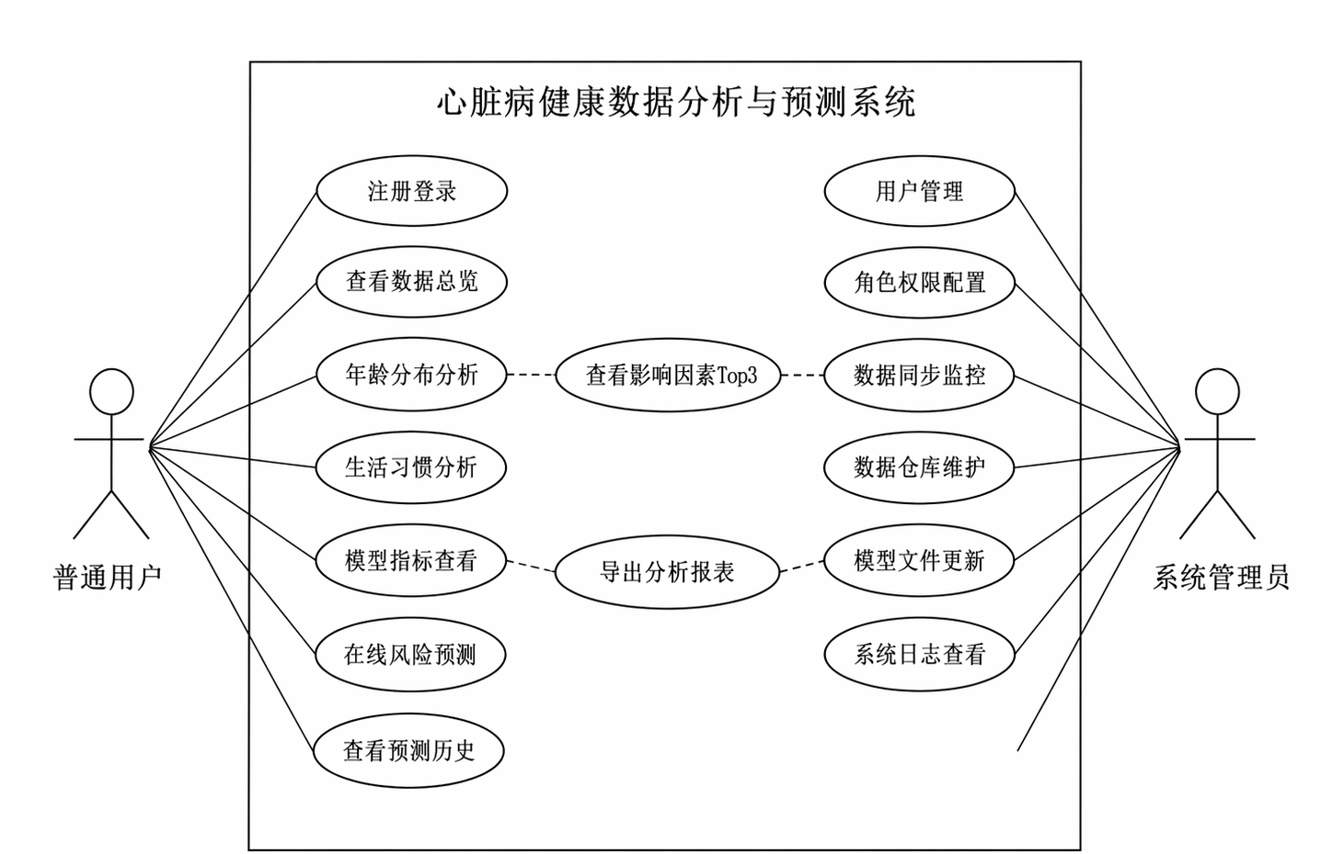
图2-1 系统用例图
为了进一步说明系统用例图中的功能边界，本文将普通用户和系统管理员的主要用例拆分为触发条件、前置条件和后置结果。这样可以避免只停留在功能名称层面，也便于后续进行接口设计和测试用例设计。
表2-2 主要用例说明

用例名称 | 参与者 | 触发条件 | 后置结果
注册登录 | 普通用户/管理员 | 用户进入系统并提交账号信息 | 系统签发JWT令牌并进入对应首页
查看数据总览 | 普通用户 | 用户进入可视化大屏或数据概览页 | 系统返回样本数、患病率和数据集规模
年龄分布分析 | 普通用户 | 用户选择年龄分析页面 | 系统展示年龄段样本量和患病率图表
模型指标查看 | 普通用户 | 用户进入机器学习模块 | 系统展示Accuracy、Precision、Recall、F1、AUC
在线风险预测 | 普通用户 | 用户填写健康指标并提交 | 系统返回概率、风险等级和影响因素Top3
数据同步监控 | 管理员 | 管理员查看同步任务状态 | 系统展示同步时间、条数、成功/失败状态
模型文件更新 | 管理员 | 管理员替换训练后的模型文件 | 系统重新加载joblib模型并记录版本
系统日志查看 | 管理员 | 管理员进入日志管理页面 | 系统按时间倒序展示接口调用和异常信息
从表2-2可以看出，普通用户关注的是分析结果和预测结果，管理员关注的是数据链路和系统运行状态。系统设计时需要将二者的权限边界分开：普通用户只允许访问查询类接口和个人预测历史，管理员可以访问同步日志、用户管理和模型维护接口。

2.1.2 数据分析功能
数据分析模块是系统的核心展示功能，面向普通用户提供六个维度的心脏病患病率统计图表。具体功能需求如下：
年龄维度分析：以柱状图展示各年龄段（18-24、25-29、30-34、35-39、40-44、45-49、50-54、55-59、60-64、65-69、70-74、75-79、80+）的样本量和患病率，支持按数据集切换查看。
性别维度分析：以对比柱状图展示男性和女性的样本数和患病率差异，标注患病率比值。
生活习惯维度分析：将吸烟、饮酒、运动习惯三个因素的患病率以分组柱状图展示，支持单因素和多因素交叉分析。
BMI维度分析：按偏瘦、正常、超重、肥胖四组展示患病率，以饼图辅助展示各组人数占比。
共病维度分析：展示中风、糖尿病、肾病、哮喘、皮肤癌五种共病的患病率对比，标注相对风险倍数。
睡眠维度分析：以折线图展示不同睡眠时长与患病率的U形关系。
各分析维度对应的页面入口、数据来源和展示方式如表2-3所示。所有图表数据均来自ADS层聚合表，前端不直接访问Hive，而是通过Django API查询MySQL中的同步结果。
表2-3 数据分析功能明细

功能项 | 数据来源 | 展示方式 | 交互要求
数据总览 | ads_heart_overview | 指标卡、饼图、条形图 | 支持按数据集查看
年龄分析 | ads_heart_by_age | 柱状图、折线图 | 年龄段排序固定
性别分析 | ads_heart_by_sex | 对比柱状图 | 展示样本数和患病率
BMI分析 | ads_heart_by_bmi | 分组柱状图、饼图 | 按偏瘦/正常/超重/肥胖展示
生活习惯分析 | ads_heart_lifestyle | 分组柱状图 | 可切换吸烟、饮酒、运动、睡眠
共病分析 | ads_heart_comorbidity | 横向柱状图 | 标注相对风险倍数
临床指标分析 | ads_uci_clinical_risk | 多指标柱状图 | 仅对UCI数据集启用
为保证分析结果具有可解释性，页面不仅展示图形，还应在图表旁显示统计口径说明。例如年龄分析页面需要注明年龄段来自原始字段AgeCategory，BMI分析页面需要注明BMI分组阈值，共病分析页面需要注明患病率的计算公式为阳性样本数除以总样本数。

2.1.3 机器学习预测功能
机器学习模块提供模型训练结果的查看和在线预测两项功能：
模型对比：展示逻辑回归、SGD线性分类器、随机森林和Extra Trees四种模型在Indicators of Heart Disease（2020）数据集和UCI Cleveland两个数据集上的Accuracy、Precision、Recall、F1和AUC五项指标，以分组柱状图、雷达图和ROC曲线呈现。
特征重要性：展示影响心脏病风险的Top-10特征排名及其重要性数值，支持按数据集切换查看。
在线预测：提供一个包含16个健康指标字段的输入表单（BMI、年龄段、性别、吸烟、饮酒、运动习惯、整体健康状况、睡眠时长、行走困难、中风、糖尿病、哮喘、肾病、皮肤癌、身体健康天数、精神健康天数），用户填写后提交即可获得风险概率、风险等级（低/中/高）和影响当前结果最大的三个因素。缺失字段由模型训练时记录的默认值自动补全。
在线预测功能要求训练阶段和推理阶段使用完全一致的特征处理流程。系统不能在前端直接计算风险概率，而应由后端加载训练好的Pipeline对象完成预处理和模型推理，避免不同端实现不一致导致结果偏差。
表2-4 预测模块输入输出要求

类别 | 字段/结果 | 处理要求
数值输入 | BMI、PhysicalHealth、MentalHealth、SleepTime | 允许为空；为空时使用训练集统计默认值补全
分类输入 | AgeCategory、Sex、Smoking等13个字段 | 必须落在枚举集合中；非法值返回400错误
模型输出 | probability | 输出0到1之间的小数，保留4位
等级输出 | risk_level | 按0.33和0.67阈值划分低/中/高风险
解释输出 | top_factors | 返回贡献度绝对值最高的三个因素
记录输出 | PredictionRecord | 保存输入JSON、概率、等级、模型名和创建时间
预测结果属于辅助评估信息，系统页面需要明确提示结果不能替代医生诊断。系统只根据公开数据集训练得到统计模型，输出的是风险趋势判断，而不是医学意义上的确诊结论。

2.1.4 数据管理功能
数据管理模块面向管理员，提供数据仓库和业务数据的维护能力：
数据概览：展示系统接入的三个数据集的样本数、字段数、存储空间和数据质量评分，以饼图和条形图分别展示样本量分布和特征维度对比。
数据清洗记录：展示ODS到DWD层的清洗日志，包括字段类型转换数、缺失值处理数和异常值过滤数。
数据同步状态：展示ADS层到MySQL的同步时间、同步条数和失败记录。
预测历史记录：展示所有用户的预测记录，按时间倒序排列，支持按用户和时间范围筛选。

2.2 非功能需求
系统非功能需求涵盖性能、安全、兼容性和可维护性四个方面，如表2-1所示。
表2-1 非功能需求说明

需求类别 | 具体要求
性能 | API响应<500ms；预测接口<100ms；页面首屏<2s；图表渲染<300ms
安全 | JWT令牌认证；BCrypt密码加密；角色权限隔离；输入参数校验
兼容性 | Chrome/Firefox/Safari/Edge；支持1920×1080/1440×900/1366×768分辨率
可维护性 | 前后端分离；Django ViewSet分层；数据仓库三层可扩展；Docker Compose容器化
可靠性 | 后端服务异常自动重启；数据同步失败保留日志；模型加载失败回退到上一个可用版本
易用性 | 图表加载状态清晰；预测表单给出枚举选项；错误信息以中文提示
可扩展性 | 新增ADS主题表后只需补充Serializer、ViewSet和前端图表组件
性能方面，预测接口的耗时主要集中在特征预处理阶段，尤其是OneHotEncoder转换过程；模型推理阶段耗时较短。页面首次加载需要下载Vue3和ECharts的JavaScript资源，后续页面切换响应较快。ECharts图表渲染时间与数据点数量正相关，当前各维度聚合后的数据量较小，能够满足页面交互需求。
安全方面，JWT令牌设置7天有效期，过期后需重新登录获取新令牌。BCrypt加密采用12轮盐值计算，即使数据库泄露也无法通过彩虹表攻击还原密码。管理员接口在Django的URL配置中通过自定义Permission类进行拦截，普通用户无法访问管理相关的API端点。预测接口对BMI、睡眠时长等数值型字段做范围校验（如BMI限制在10-80之间），对年龄段、性别等分类型字段做枚举值校验，防止异常输入导致模型推理出错。
兼容性方面，前端采用Vue3响应式布局并结合CSS媒体查询，在不同分辨率下自动调整页面结构。ECharts图表设置resize事件监听，窗口大小变化时自动重绘。Naive UI组件库支持主流浏览器，系统无需额外引入polyfill。
可维护性方面，前后端代码分别在独立的Git仓库中管理。Django后端通过DRF的Router自动注册URL，新增功能模块只需编写对应的ViewSet和Serializer。数据仓库的ADS层设计为宽表形式，每张表对应一个分析维度，新增维度只需添加一张ADS表并编写对应的HiveQL聚合语句。Docker Compose配置文件中为每个服务定义了健康检查和重启策略，生产环境下服务异常可自动恢复。
可靠性方面，系统将数据同步任务和在线查询服务解耦。Hive负责离线计算，MySQL负责在线查询，即使某次同步失败，前端仍可读取上一次成功同步的数据。同步日志表记录任务开始时间、结束时间、同步行数和错误信息，管理员可以根据日志定位问题。
易用性方面，预测页面减少自由文本输入，年龄段、性别、吸烟、运动等字段均采用下拉框或单选框，降低用户输入不规范的概率。图表页面提供加载中、暂无数据和接口异常三种状态提示，减少空白页面造成的理解偏差。
可扩展性方面，ADS层采用主题表设计。新增分析主题时，可按“新增Hive聚合表—同步到MySQL—新增Django接口—新增ECharts组件”的顺序扩展，无需改动已有分析页面。

3 概要设计

3.1 技术支撑

3.1.1 大数据端
大数据端负责原始数据的存储、清洗、分析和迁移四个环节：
（1）数据存储。三个CSV数据文件（Indicators of Heart Disease（2020）、Indicators of Heart Disease（2022 UPDATE）、UCI Cleveland）存储在HDFS上。Hadoop集群采用Docker方式搭建，包含1个NameNode和2个DataNode，HDFS副本数设为2。HDFS将文件划分为固定大小的数据块（默认128MB），并分布式存储在不同节点上。NameNode负责维护文件与数据块之间的元数据信息，DataNode负责实际数据块的读写操作。
（2）数据清洗。Hive是建立在Hadoop之上的数据仓库工具，用户提交SQL（HiveQL）后，Hive将其转换为MapReduce或Tez任务并在集群上执行。本系统在Hive上构建ODS-DWD-ADS三层数据仓库。ODS层通过外部表直接映射HDFS上的CSV文件，字段全部以STRING类型载入；DWD层通过INSERT OVERWRITE将STRING转换为DECIMAL、INT等精确类型，同时进行字段标准化和缺失值处理；ADS层基于GROUP BY和窗口函数完成多维聚合。
（3）数据分析。ADS层产出9张聚合表，覆盖年龄、性别、BMI、生活习惯、共病史和UCI临床指标六个分析维度。每张表的粒度为数据集与维度值的交叉组合，输出样本数、阳性数和患病率三个核心指标。Hive的分区和分桶机制能够提升查询效率。本系统按dataset_name进行分区，查询某一数据集时仅需扫描对应分区文件。
（4）数据迁移。ADS层的聚合结果通过Python脚本（PyHive + PyMySQL）同步到MySQL。同步方式采用全量覆盖流程：先TRUNCATE目标表，再批量INSERT。由于ADS表的数据规模较小，全量同步耗时保持在秒级。MySQL同时存储用户账户信息和预测历史记录。
系统技术栈如图3-1所示。系统前端采用Vue3、TypeScript、Naive UI和ECharts实现页面展示，后端采用Django REST Framework提供接口服务，数据端采用Hadoop、HDFS、Hive和MySQL完成数据存储、清洗、聚合与同步，模型端采用scikit-learn训练分类模型并通过joblib保存模型文件。
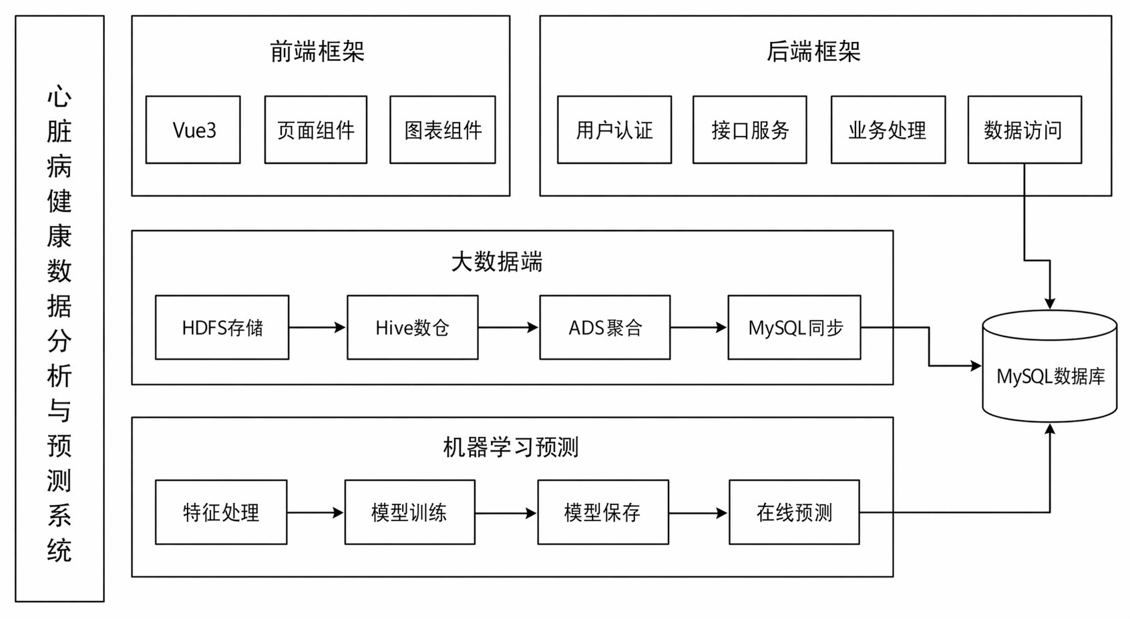
图3-1 系统技术栈图
Hive数据仓库工作原理如图3-2所示。用户通过CLI、JDBC或Web接口提交HiveQL，Driver完成SQL解析、语义编译和执行计划优化，并将任务提交给MapReduce或Tez执行引擎。MetaStore保存表结构、分区信息和HDFS路径，保证SQL层和底层文件存储之间能够正确映射。
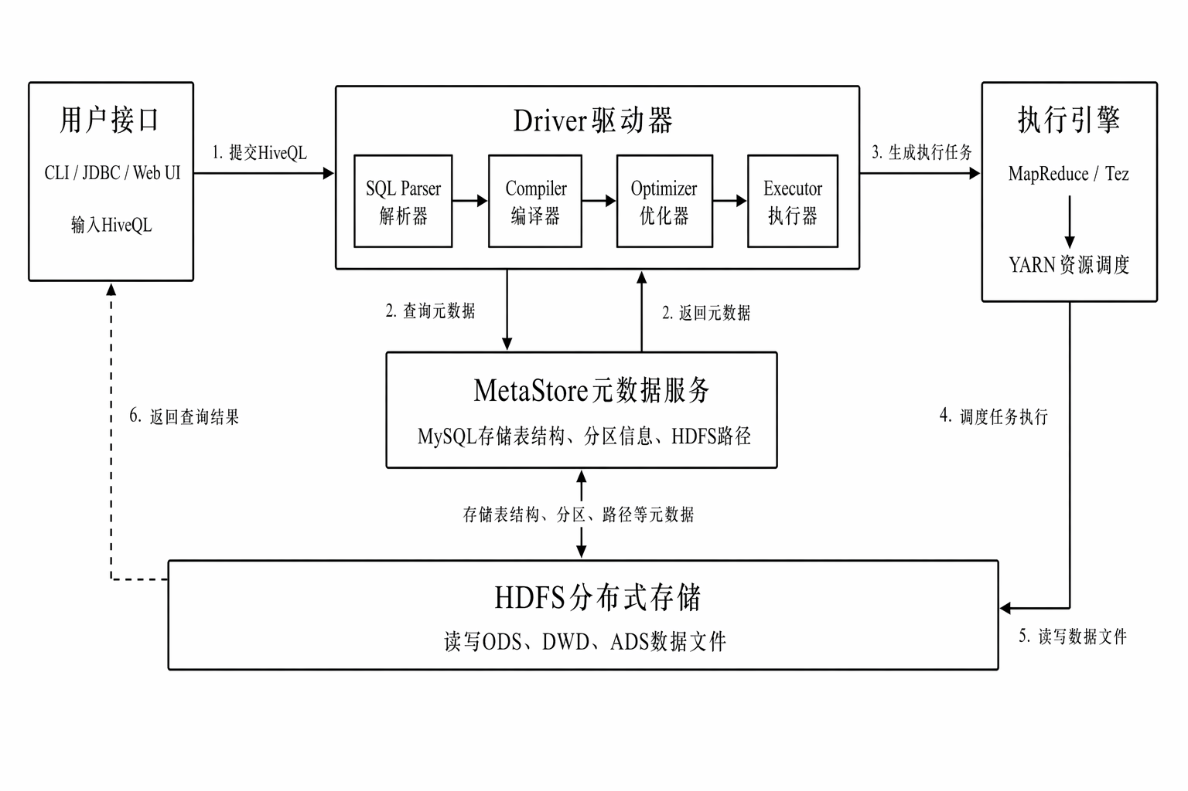
图3-2 Hive数据仓库工作原理

3.1.2 机器学习预测
预测模块使用scikit-learn训练四种分类模型：
逻辑回归是基础的二分类模型。该模型对输入特征进行线性加权求和，并通过Sigmoid函数输出0到1之间的概率值。逻辑回归具有训练速度快、可解释性较强等优点，但其表达能力主要限于线性决策边界。本文通过设置class_weight='balanced'缓解正负样本不均衡问题。
随机森林由250棵决策树组成。每棵树在训练阶段基于部分样本和部分特征构建，最终预测结果由所有决策树投票决定。随机采样机制能够降低过拟合风险，集成多棵弱分类器也有助于提高模型泛化能力。
Extra Trees（Extremely Randomized Trees）与随机森林的主要区别在于节点划分方式：随机森林在每个节点选择较优分裂点，而Extra Trees随机选择分裂点。因此，Extra Trees通常具有较快的训练速度和较低的方差，但偏差可能略高。本文将Extra Trees模型的树数量设置为300棵。
SGD线性分类器采用随机梯度下降方法训练线性分类模型，适用于大规模数据集。当loss设置为log_loss时，该模型与逻辑回归具有相同的概率输出形式，但训练效率更高。
四种模型的选择以AUC（ROC曲线下面积）为首要标准。AUC衡量的是模型区分阳性和阴性样本的总体能力，不受分类阈值的影响，在正负样本不均衡的情况下比准确率更有参考价值。

3.1.3 系统框架
系统采用前后端分离的B/S架构，技术栈如下：
（1）后端框架。Django是Python生态中应用较为广泛的Web框架，内置ORM、认证系统、管理后台和模板引擎。本系统选用Django REST Framework（DRF）构建后端API。DRF在Django基础上提供序列化器、视图集和路由器，可将数据库查询结果和业务逻辑封装为RESTful接口。由于本文机器学习模型基于Python的scikit-learn训练，预测推理过程同样采用Python实现，因此使用Django后端能够直接加载模型文件并执行推理，减少跨语言调用带来的复杂度。
（2）数据库访问。Django内置ORM框架，通过Python类定义数据库表结构，支持链式查询、事务管理和数据迁移。对于复杂聚合查询，系统可使用原始SQL提升表达灵活性。
（3）前端框架。Vue3是当前主流的前端框架之一，采用Composition API组织组件逻辑。本系统前端采用Vue3搭配TypeScript开发，组件库选用Naive UI，构建工具为Vite。ECharts是百度开源的JavaScript可视化库，支持柱状图、折线图、饼图、雷达图等数十种图表类型，用于渲染心脏病数据的各类分析图表。
（4）容器化部署。Docker Compose将MySQL、Django后端和Vue3前端分别打包为独立镜像，并进行统一编排启动。通过docker-compose.yml定义服务依赖关系、端口映射和数据卷挂载，可在Linux服务器上部署完整系统。
系统总体架构如图3-3所示。
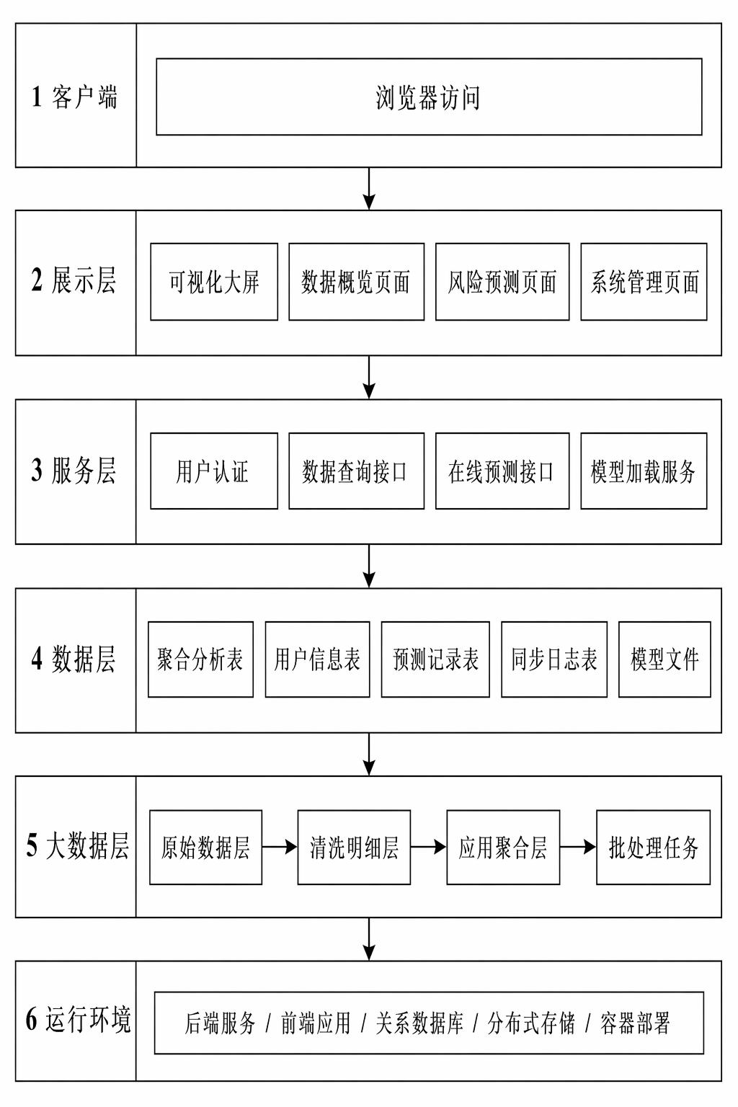
图3-3 系统总体架构图

3.2 大数据端模块设计

3.2.1 数据采集模块
本系统整合三个公开数据集。Indicators of Heart Disease（2020）数据集来源于美国CDC的行为风险因素监测系统（BRFSS），覆盖2020年约40万人的电话调查结果，清洗后剩319795条记录，18个字段。HeartDisease为二值目标变量（Yes/No），其余17个字段覆盖BMI、吸烟、饮酒、中风、身体健康天数、精神健康天数、行走困难、性别、年龄段、种族、糖尿病、运动习惯、整体健康评价、睡眠时长、哮喘、肾病、皮肤癌。阳性样本占8.6%，属于典型的类别不均衡。
Indicators of Heart Disease（2022 UPDATE）数据集是在2020版基础上的扩展，字段数量由18个增加至40个，新增疫苗接种、COVID感染状态、口腔健康等维度。该数据集原始记录数为445132条，存在一定数量的缺失值，清洗后保留246022条记录。UCI Cleveland数据集由Cleveland Clinic收集，包含303名患者记录和13个临床检测指标。
三个数据集的基本信息汇总如表3-1所示。
表3-1 三个数据集基本信息

数据集 | 来源 | 记录数 | 字段数 | 目标变量
Indicators of Heart Disease（2020） | CDC BRFSS调查 | 319795 | 18 | HeartDisease（Yes/No）
Indicators of Heart Disease（2022 UPDATE） | CDC BRFSS调查（扩展版） | 246022 | 40 | HadHeartAttack/HadAngina
UCI Cleveland | Cleveland Clinic临床数据 | 303 | 14 | num（0-4）

3.2.2 数据预处理模块
数据预处理在Hive的DWD层完成，主要包括三类操作：
（1）数据清洗。去除重复记录，处理缺失值。Indicators of Heart Disease（2020）数据集中Diabetic字段存在"Yes (during pregnancy)"等特殊值，需要保留原始文本的同时生成二值标记。UCI数据集的ca和thal两个字段中包含问号（?），通过CASE WHEN替换为NULL。
（2）数据变换。STRING类型的字段转换为精确类型——BMI从STRING转为DECIMAL(6,2)，Smoking等Yes/No字段映射为1/0的INT类型，Sex字段从Male/Female映射为sex_code。目标变量统一为risk_label：Indicators of Heart Disease（2020）的HeartDisease Yes→1，Indicators of Heart Disease（2022 UPDATE）的HadHeartAttack/HadAngina→1，UCI的num>0→1。
（3）数据归约。三个数据集的字段不完全一致，通过UNION ALL将共有维度（risk_label、age_band、sex_code、bmi、smoking_flag等）拼成一张28列的宽表dwd_heart_feature_sample。BRFSS调查数据缺少的临床指标字段填NULL，UCI缺少的生活习惯字段也填NULL。每条记录多挂一个source_dataset字段标来源。
DWD层共建立5张表，各表职责如表3-2所示。
表3-2 DWD层表结构

表名 | 字段数 | 清洗内容
dwd_heart_2020_clean | 21 | STRING→DECIMAL/INT；Yes/No→1/0；派生risk_label、sex_code
dwd_heart_2022_clean | 45 | 40字段类型转换；HadHeartAttack OR HadAngina→risk_label
dwd_uci_cleveland_clean | 17 | ?→NULL；num>0→risk_label=1；年龄→年龄段
dwd_uci_cost_clean | 7 | 费用STRING→DECIMAL；窗口函数生成cost_rank
dwd_heart_feature_sample | 28 | 三数据集UNION ALL；共有维度对齐；缺失字段NULL

3.2.3 数据分析模块
ADS层面向应用场景，对DWD层明细数据按各种维度做GROUP BY聚合。一共9张聚合表，6个分析维度，如表3-3所示。
表3-3 ADS层聚合表

表名 | 分析维度 | 聚合粒度
ads_heart_overview | 总览 | 按数据集：样本数、阳性数、患病率
ads_heart_by_age | 年龄 | 按数据集×年龄段：样本数、阳性数、患病率
ads_heart_by_sex | 性别 | 按数据集×性别：样本数、阳性数、患病率
ads_heart_by_bmi | BMI | 按数据集×BMI分组：样本数、阳性数、患病率
ads_heart_lifestyle | 生活习惯 | 按因素名×因素值：样本数、阳性数、患病率
ads_heart_comorbidity | 共病史 | 按疾病名×是否患病：样本数、阳性数、患病率
ads_uci_clinical_risk | UCI临床指标 | 按指标名×指标值：样本数、阳性数、患病率
ads_uci_cost_analysis | 检查费用 | 按检查项：费用值、费用等级、排名
ads_model_metrics | 模型指标 | 按模型名：准确率、精确率、召回率、F1、AUC
ADS层的SQL统一使用GROUP BY做分组聚合。以ads_heart_by_age为例，按dataset_name和age_band两个维度分组，COUNT(*)统计样本数，SUM(risk_label)统计阳性数，SUM(risk_label)/COUNT(*)计算患病率。

3.2.4 数据迁移模块
ADS层的9张Hive表通过Python脚本同步到MySQL。MySQL中建了同名的9张表，字段类型做对应转换：Hive的STRING→MySQL的VARCHAR(64)，BIGINT→BIGINT，DECIMAL(8,4)→DECIMAL(8,4)，字符集设为utf8mb4。
同步脚本通过PyHive连接Hive读取ADS表全量数据，通过PyMySQL写入MySQL。写入前先TRUNCATE目标表再批量INSERT。ADS表每张只有几十到几百行，全量同步耗时在秒级。
数据仓库的三层架构如图3-4所示。
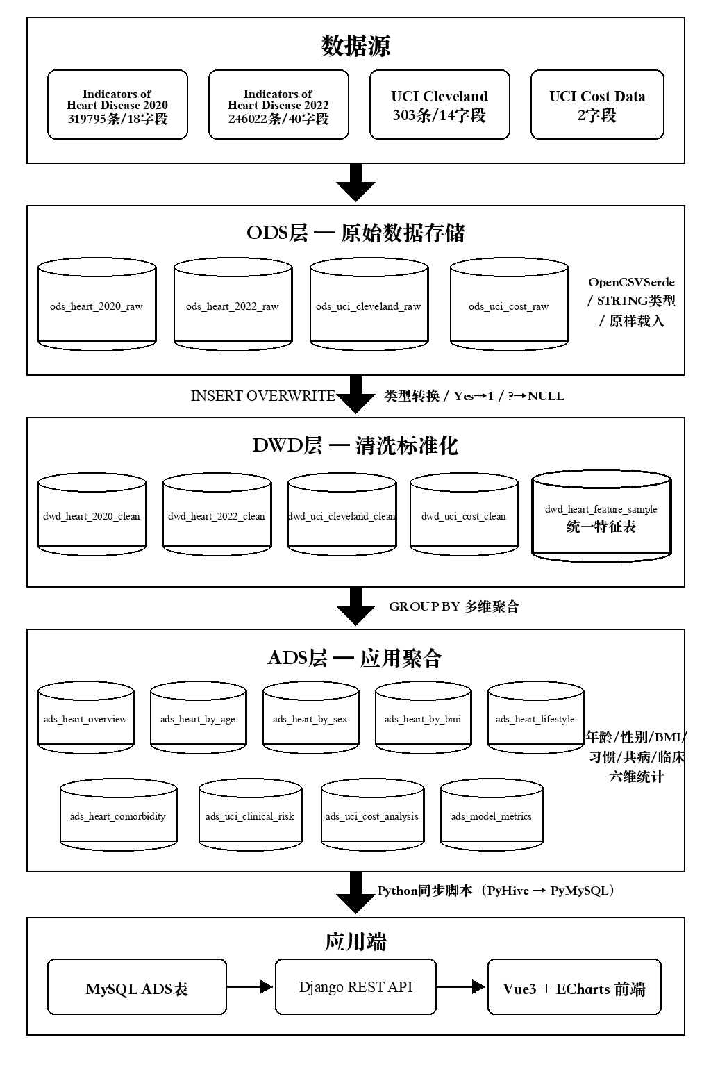
图3-4 数据仓库ODS-DWD-ADS三层架构
ETL流程如图3-5所示，数据依次经过HDFS上传、ODS建表、DWD清洗、ADS聚合、MySQL同步五个阶段。
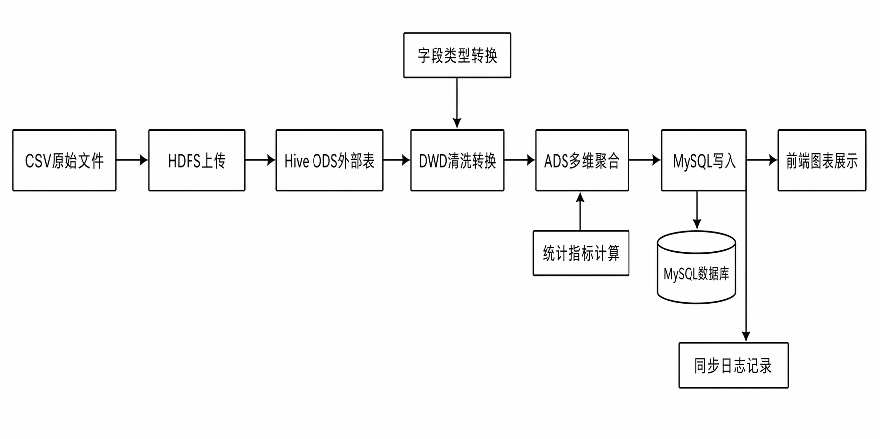
图3-5 数据处理ETL流程
Hive与MySQL的字段类型映射如表3-4所示。
表3-4 Hive与MySQL字段类型映射

Hive类型 | MySQL类型 | 示例字段
STRING | VARCHAR(64) | dataset_name, age_band, sex_label
BIGINT | BIGINT | sample_count, positive_count
DECIMAL(8,4) | DECIMAL(8,4) | prevalence_rate, accuracy
STRING | VARCHAR(128) | feature_name, feature_label
DECIMAL(12,6) | DECIMAL(12,6) | importance（特征重要性）

3.3 预测模块设计
预测模块的输入是用户填写的16个健康指标字段，输出包括风险概率、风险等级和Top-3影响因素。模块架构分为三层：
用户交互层：前端提供表单界面接收输入，以卡片形式展示预测结果。16个字段全部为可选，缺失字段由训练时记录的默认值补全。
特征处理层：数值型字段（BMI、PhysicalHealth、MentalHealth、SleepTime）做StandardScaler标准化；分类型字段（13个）做OneHotEncoder独热编码。scikit-learn的ColumnTransformer将两路处理组合为Pipeline，保证训练和推理逻辑一致。
模型推理层：加载预训练的逻辑回归模型文件（joblib格式），调用predict_proba获取风险概率。概率≥0.67为高风险、0.33-0.67为中风险、0.33为低风险。通过模型系数矩阵计算各特征对当前预测结果的贡献度，取绝对值最大的三个特征作为影响因素返回。每次预测结果写入MySQL的PredictionRecord表。
预测流程如图3-6所示。
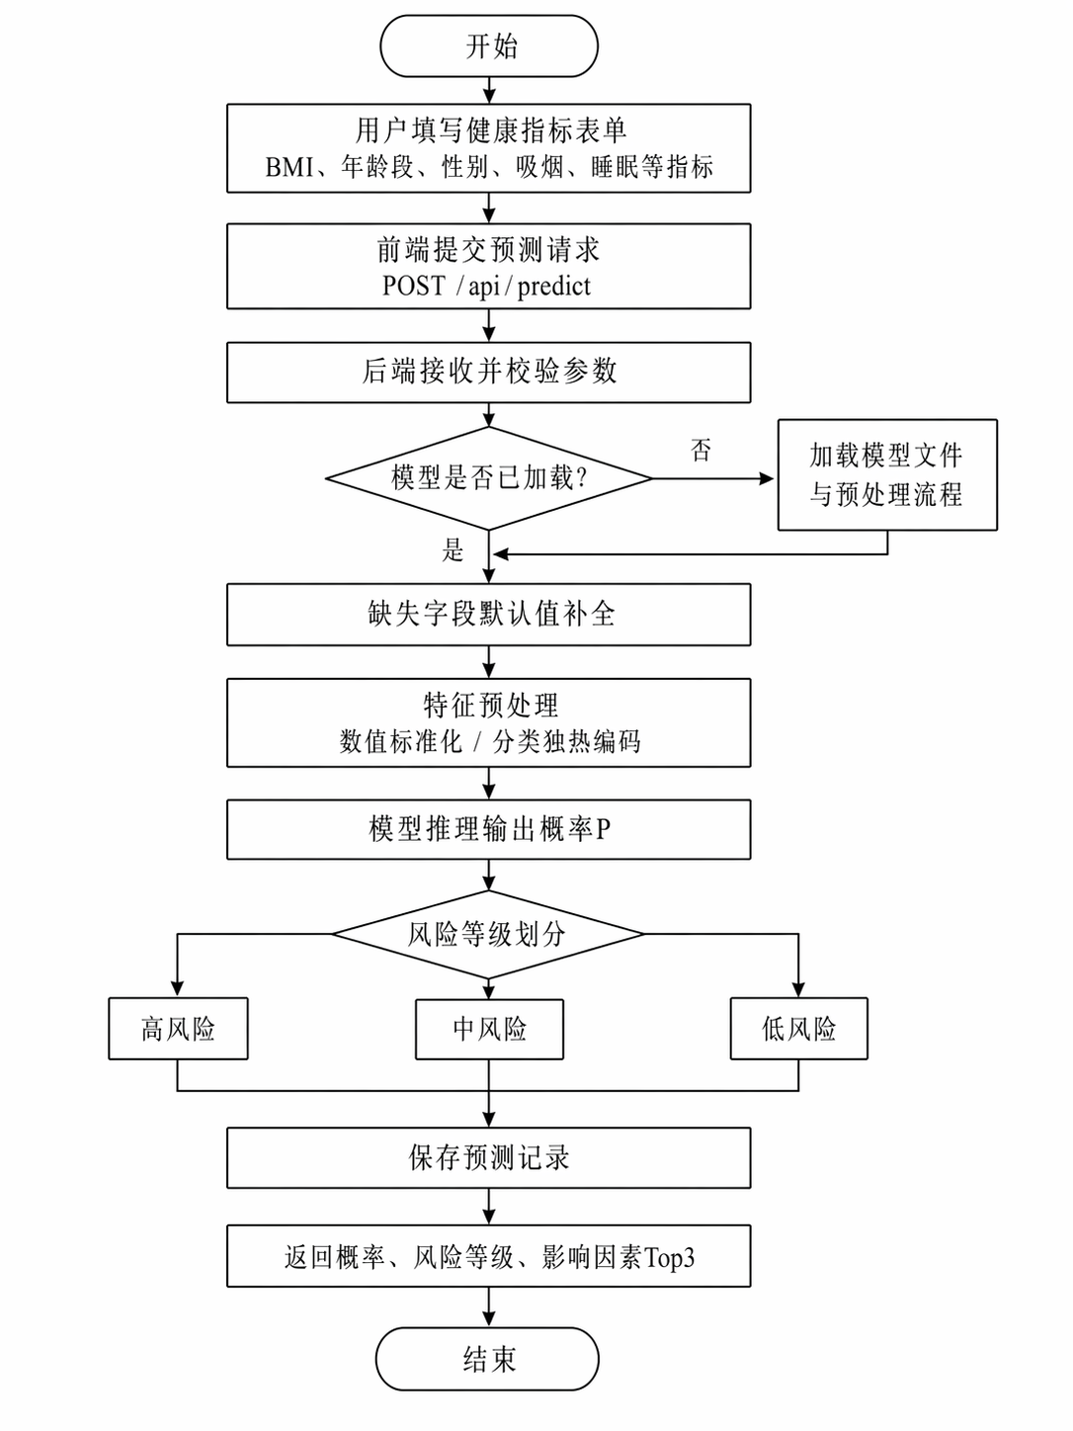
图3-6 在线预测流程图

3.4 前端框架模块设计
前端采用Vue3 + Naive UI + ECharts的组合。页面结构分为两种模式：
（1）可视化大屏模式。全屏深色主题面板，集中展示患病率、年龄分布柱状图、特征重要性排名、生活方式分析、UCI临床指标、数据集规模对比和风险预测统计等核心信息。大屏通过CSS Grid布局划分为多个区域，ECharts图表设置resize监听实现自适应。
（2）分页管理模式。左侧边栏加右侧内容区的布局。左侧菜单分为可视化大屏、数据分析、机器学习、数据治理、系统运维五个一级模块。数据分析下又分年龄分布、生活方式、临床指标、相关性、综合对比等二级页面。Vue Router负责路由管理，Vuex（Pinia）管理全局状态。
前端与后端通过Axios进行HTTP通信，采用RESTful API规范。请求拦截器自动附加JWT令牌，响应拦截器统一处理错误码。ECharts图表的数据通过API异步获取后渲染，支持loading状态和错误提示。
系统功能结构如图3-7所示。
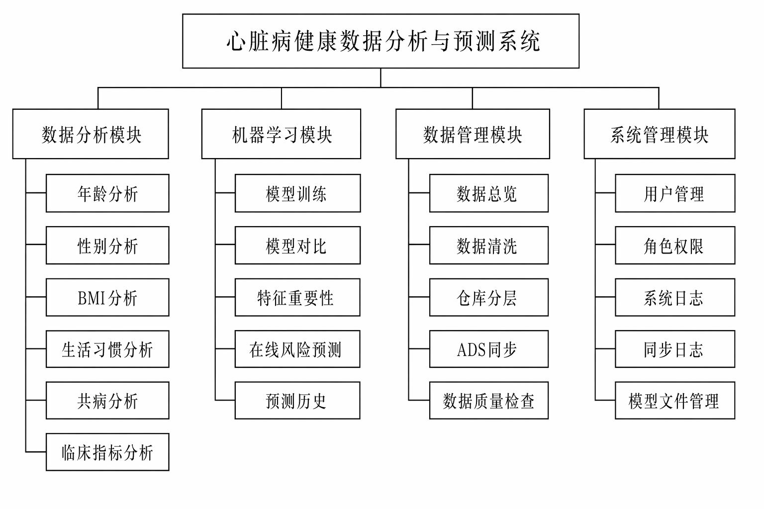
图3-7 系统功能模块图
用例图如图3-8所示。
图3-8 系统用例图

3.5 数据库设计
系统使用MySQL存储三类数据：ADS聚合表（9张，由Hive同步而来）、用户账户表和预测记录表。ADS表的结构已在3.2.3节介绍，此处说明业务表。
系统E-R图如图3-9所示。
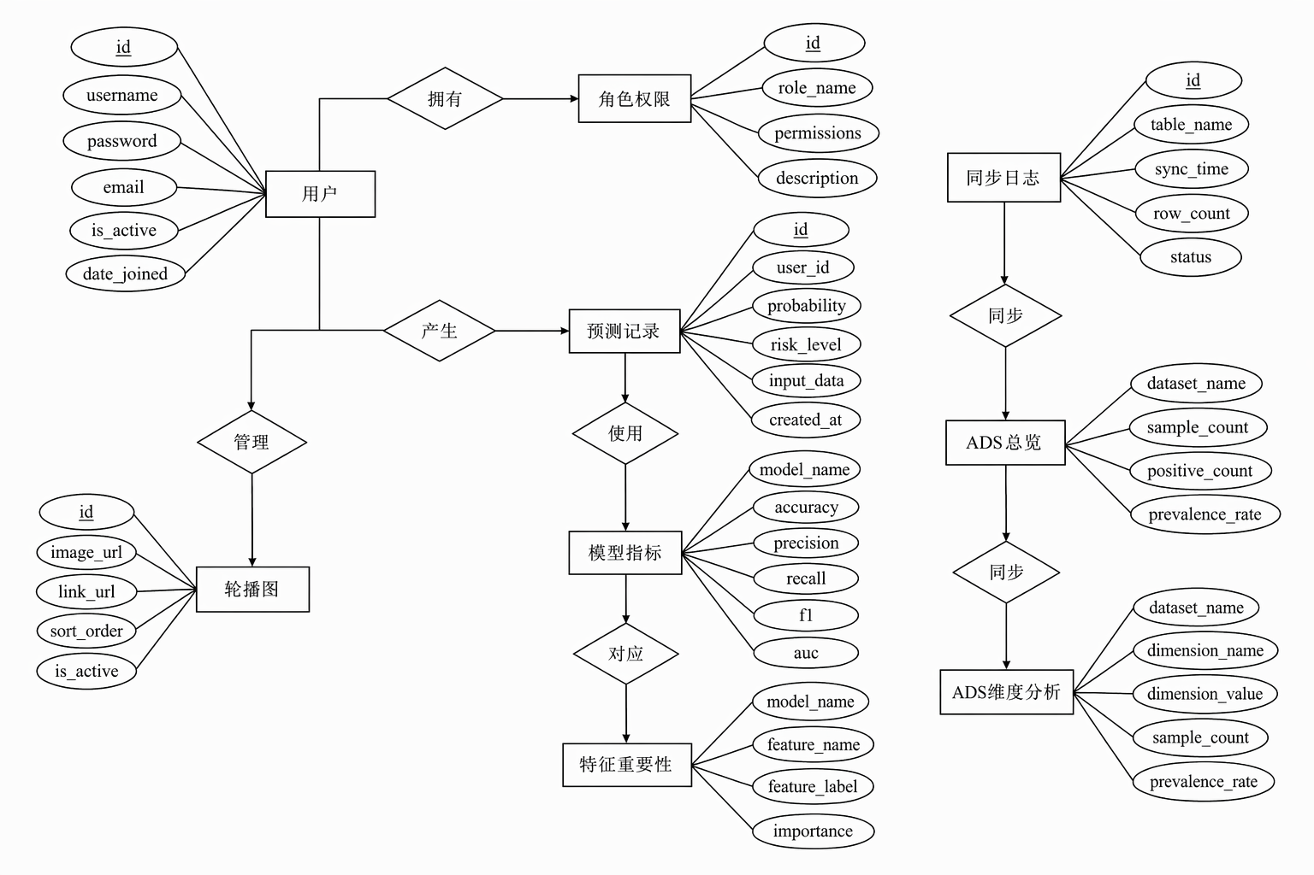
图3-9 系统E-R图
用户账户表采用Django内置的auth_user表，表结构如表3-5所示。
表3-5 用户表（auth_user）结构

字段 | 类型 | 说明
id | INT | 主键，自增
username | VARCHAR(150) | 用户名
password | VARCHAR(128) | 加密后的密码
email | VARCHAR(254) | 邮箱
is_active | BOOL | 账户是否启用
date_joined | DATETIME | 注册时间
预测记录表用于保存每次在线预测的输入和输出，表结构如表3-6所示。
表3-6 预测记录表（prediction_record）结构

字段 | 类型 | 说明
id | INT | 主键，自增
user_id | INT | 外键，关联auth_user
probability | DECIMAL(6,4) | 预测概率
risk_level | VARCHAR(16) | 风险等级（low/medium/high）
risk_label | VARCHAR(16) | 中文标签（低/中/高风险）
model_name | VARCHAR(64) | 使用的模型名称
input_data | JSON | 用户输入的16字段数据
created_at | DATETIME | 预测时间
角色权限表用于定义系统角色和对应权限，表结构如表3-7所示。
表3-7 角色权限表（user_role）结构

字段 | 类型 | 说明
id | INT | 主键，自增
role_name | VARCHAR(32) | 角色名称（admin/user）
permissions | JSON | 权限列表
description | VARCHAR(128) | 角色描述
数据同步日志表用于记录Hive到MySQL的每次同步状态，表结构如表3-8所示。
表3-8 数据同步日志表（sync_log）结构

字段 | 类型 | 说明
id | INT | 主键，自增
table_name | VARCHAR(64) | 同步的ADS表名
sync_time | DATETIME | 同步时间
row_count | INT | 同步条数
status | VARCHAR(16) | 状态（success/failed）
error_msg | TEXT | 失败时的错误信息
轮播图表用于管理首页和大屏的轮播展示内容，表结构如表3-9所示。
表3-9 轮播图表（rotation）结构

字段 | 类型 | 说明
id | INT | 主键，自增
image_url | VARCHAR(256) | 图片URL
link_url | VARCHAR(256) | 跳转链接
sort_order | INT | 排序序号
is_active | BOOL | 是否启用
除业务表外，系统还需要保存ADS层同步后的主题分析结果。由于这些表来自Hive离线聚合，MySQL端只负责查询和展示，不在业务接口中直接修改。下面列出系统中几个核心ADS表和模型表的物理结构。
表3-10 ADS总览表（ads_heart_overview）结构

字段 | 类型 | 说明
dataset_name | VARCHAR(64) | 数据集名称
sample_count | BIGINT | 样本总数
positive_count | BIGINT | 阳性样本数
prevalence_rate | DECIMAL(8,4) | 患病率
updated_at | DATETIME | 同步更新时间
表3-11 ADS年龄分析表（ads_heart_by_age）结构

字段 | 类型 | 说明
dataset_name | VARCHAR(64) | 数据集名称
age_band | VARCHAR(32) | 年龄段
sample_count | BIGINT | 样本数
positive_count | BIGINT | 阳性样本数
prevalence_rate | DECIMAL(8,4) | 患病率
表3-12 ADS生活习惯表（ads_heart_lifestyle）结构

字段 | 类型 | 说明
dataset_name | VARCHAR(64) | 数据集名称
factor_name | VARCHAR(64) | 因素名称，如smoking、alcohol
factor_value | VARCHAR(64) | 因素取值
sample_count | BIGINT | 样本数
prevalence_rate | DECIMAL(8,4) | 患病率
表3-13 模型指标表（ads_model_metrics）结构

字段 | 类型 | 说明
model_name | VARCHAR(64) | 模型名称
dataset_name | VARCHAR(64) | 训练/验证数据集
accuracy | DECIMAL(8,4) | 准确率
precision_score | DECIMAL(8,4) | 精确率
recall_score | DECIMAL(8,4) | 召回率
f1_score | DECIMAL(8,4) | F1值
auc_score | DECIMAL(8,4) | AUC值
表3-14 特征重要性表（model_feature_importance）结构

字段 | 类型 | 说明
id | INT | 主键，自增
model_name | VARCHAR(64) | 模型名称
feature_name | VARCHAR(128) | 特征字段名
feature_label | VARCHAR(128) | 中文展示名
importance | DECIMAL(12,6) | 重要性或贡献度
表3-15 同步日志表（sync_log）结构

字段 | 类型 | 说明
id | INT | 主键，自增
table_name | VARCHAR(64) | 同步表名
start_time | DATETIME | 开始时间
end_time | DATETIME | 结束时间
row_count | INT | 同步行数
status | VARCHAR(16) | success/failed
error_msg | TEXT | 失败原因
数据库设计的核心原则是把离线分析结果和在线业务数据分开。ADS表不承载事务更新，适合按主题查询；业务表保存用户、权限、预测记录和日志，适合通过Django ORM进行增删改查。这样的设计既保留了Hive处理大数据的优势，也保证了Web系统查询响应速度。

4 详细设计

4.1 大数据端设计

4.1.1 Hadoop集群搭建
数据仓库运行在Hadoop分布式平台上。本系统采用Docker方式搭建Hadoop集群，包含1个NameNode和2个DataNode，HDFS副本数设为2。Hive 3.x作为数据仓库引擎安装在NameNode节点上，MetaStore使用MySQL存储元数据。集群搭建完成后，通过hdfs dfs -put命令将三个CSV数据文件上传到HDFS的/user/heart_disease/raw/目录下。
Hive配置中，hive.exec.mode.local.auto设为true，用于提升小规模数据集查询效率；hive.cli.print.header设为true，用于在CLI中显示列名。序列化工具选用OpenCSVSerde，以正确处理CSV文件中包含逗号的字段值。
开发环境配置如表4-1所示。
表4-1 开发环境配置

类别 | 工具/版本
操作系统 | macOS / Ubuntu 22.04
后端框架 | Django 4.2 + DRF 3.15
前端框架 | Vue3 + Vite + Naive UI
图表库 | ECharts 5
数据库 | MySQL 8.0
大数据平台 | Hadoop 3.x + Hive 3.x
ML框架 | scikit-learn 1.x
容器化 | Docker Compose 2.x
编程语言 | Python 3.10 / TypeScript

4.1.2 ODS层实现
ODS层用于保存未经清洗和转换的原始数据，以保留数据追溯能力。本层共建立4张Hive外部表，如表4-2所示。
表4-2 ODS层表结构

表名 | 字段数 | 数据来源 | 序列化方式
ods_heart_2020_raw | 18 | Indicators 2020 CSV | OpenCSVSerde
ods_heart_2022_raw | 40 | Indicators 2022 CSV | OpenCSVSerde
ods_uci_cleveland_raw | 14 | UCI Cleveland CSV | OpenCSVSerde
ods_uci_cost_raw | 2 | UCI检查费用 | 分隔符(:)
ODS表的所有字段类型统一设为STRING。系统使用外部表（EXTERNAL TABLE）而非内部表，以避免删除Hive表时影响HDFS上的原始文件。以ods_heart_2020_raw为例，该表包含heart_disease、bmi、smoking、alcohol_drinking、stroke、physical_health、mental_health、diff_walking、sex、age_category、race、diabetic、physical_activity、gen_health、sleep_time、asthma、kidney_disease、skin_cancer共18个STRING字段。
建表后通过LOAD DATA INPATH将HDFS上的CSV文件加载到对应的ODS表中。加载过程不做任何转换，数据以原始格式进入Hive。通过SELECT COUNT(*)验证各表的记录数与原始CSV一致。
ODS层建表以外部表为主，建表语句只描述字段和文件格式，不对业务含义做解释。以Indicators of Heart Disease（2020）数据为例，建表语句包含18个STRING字段，并指定OpenCSVSerde处理CSV转义字符。建表完成后，通过LOAD DATA INPATH把HDFS路径中的CSV文件挂载到Hive表目录下。
CREATE EXTERNAL TABLE ods_heart_2020_raw(heart_disease STRING,bmi STRING,smoking STRING,alcohol_drinking STRING,stroke STRING,physical_health STRING,mental_health STRING,diff_walking STRING,sex STRING,age_category STRING,race STRING,diabetic STRING,physical_activity STRING,gen_health STRING,sleep_time STRING,asthma STRING,kidney_disease STRING,skin_cancer STRING) ROW FORMAT SERDE 'org.apache.hadoop.hive.serde2.OpenCSVSerde' STORED AS TEXTFILE;
ODS层不进行清洗处理，主要目的是保留数据追溯能力。当DWD层字段转换结果异常时，可回到ODS层核对原始值。若ODS层直接覆盖或删除原始字段，将增加后续问题排查难度。

4.1.3 DWD层实现
DWD层承接ODS层的原始数据，主要完成异常数据清洗、数据类型转换和字段名称统一三类处理。处理完成后，数据形成可直接用于统计分析和模型训练的明细层数据。
清洗过程通过HiveQL的INSERT OVERWRITE语句实现。以Indicators of Heart Disease（2020）数据为例，主要的清洗操作包括：（1）BMI从STRING转为DECIMAL(6,2)；（2）Smoking、AlcoholDrinking等Yes/No字段通过CASE WHEN映射为1/0的INT类型；（3）Sex字段从Male/Female映射为1/0的sex_code；（4）HeartDisease字段映射为risk_label（Yes→1，No→0）；（5）Diabetic字段保留原始文本值（diabetic_text）同时生成二值标记（diabetic_flag）。
UCI Cleveland数据集的主要问题在于缺失值处理。ca和thal两个字段中存在问号（?），本文通过CASE WHEN语句将其转换为NULL。原始目标变量num包含0到4五个取值，本文将其转换为二分类标签：当num>0时认为样本存在心脏病风险，并将risk_label设置为1。年龄字段按10岁为间隔进行分组，以便与BRFSS调查数据的年龄段字段进行对齐。
DWD层的核心表为dwd_heart_feature_sample。该表通过UNION ALL整合三个数据集中的共有维度，如risk_label、age_band、sex_code、bmi和smoking_flag等，形成28列统一宽表。BRFSS调查数据中缺失的临床指标（如trestbps、chol等）填充为NULL，UCI数据集中缺失的生活习惯字段同样填充为NULL。每条记录额外保留source_dataset字段，用于标识数据来源，并支持ADS层按数据集进行分组统计。
DWD清洗脚本按字段类型分为三类处理。第一类是数值字段，如BMI、PhysicalHealth、SleepTime，通过CAST转换为DECIMAL或INT；第二类是二值字段，如Smoking、Stroke、KidneyDisease，通过CASE WHEN将Yes/No映射为1/0；第三类是分组字段，如AgeCategory和BMI分组，用于后续统计展示。
在统一特征表dwd_heart_feature_sample中，BRFSS调查数据和UCI临床数据的字段并不完全相同。为保证UNION ALL能够执行，系统先定义统一字段清单，再要求各数据源按相同顺序输出字段。数据源缺失的字段统一填充为NULL，例如BRFSS调查数据缺少trestbps、chol、thalach等临床指标，UCI数据缺少Smoking、AlcoholDrinking等生活习惯指标。
清洗完成后需要进行三类校验：第一，通过COUNT(*)核对清洗前后记录数，确认记录数量未异常减少；第二，检查risk_label取值是否限定为0或1；第三，抽样查看BMI、SleepTime等数值字段是否存在异常范围。校验通过后，DWD表进入ADS聚合流程。

4.1.4 ADS层实现与数据迁移
ADS层的SQL统一使用GROUP BY做分组聚合。以ads_heart_by_age为例，按dataset_name和age_band两个维度分组，COUNT(*)统计样本数，SUM(risk_label)统计阳性数，SUM(risk_label)/COUNT(*)计算患病率。ads_heart_lifestyle将吸烟、饮酒、运动、睡眠四个因素用UNION ALL拼成统一的factor_name/factor_value格式，每行输出一个因素值的统计结果。ads_uci_clinical_risk对UCI Cleveland的10个临床指标逐一做分组统计，每个指标的每个取值各输出一行。
ADS层的聚合结果通过Python同步脚本迁移到MySQL。脚本流程为：PyHive连接Hive → SELECT * FROM ads_xxx → TRUNCATE MySQL目标表 → 批量INSERT INTO。9张表全部同步完成后，Django后端查询MySQL即可获取分析数据，实现Hive离线分析和MySQL在线查询的解耦。
ADS层以页面展示需求为导向进行建表设计，而非直接面向原始字段建表。前端图表所需的数据粒度在ADS层预先完成聚合，从而避免用户访问页面时执行复杂计算。年龄、性别、BMI等图表对应的SQL结构较为相似，均按dataset_name和具体维度字段进行分组，并计算sample_count、positive_count和prevalence_rate。
以年龄分析为例，ads_heart_by_age的聚合语句为：SELECT source_dataset AS dataset_name, age_band, COUNT(*) AS sample_count, SUM(risk_label) AS positive_count, ROUND(SUM(risk_label)/COUNT(*),4) AS prevalence_rate FROM dwd_heart_feature_sample GROUP BY source_dataset, age_band;
同步脚本运行时按表顺序执行。先同步样本规模较小的总览表，确认MySQL连接正常后，再同步年龄、性别、BMI、生活习惯、共病和模型指标表。每张表同步前写入开始日志，同步成功后更新行数和状态；如果SQL执行失败，则捕获异常文本写入error_msg字段。

4.2 预测模型设计

4.2.1 特征工程
特征工程基于DWD层的dwd_heart_2020_clean表。数值型字段（BMI、PhysicalHealth、MentalHealth、SleepTime）做StandardScaler标准化，将均值调整为0、标准差调整为1。分类型字段（Smoking、AlcoholDrinking、Stroke、DiffWalking、Sex、AgeCategory、Race、Diabetic、PhysicalActivity、GenHealth、Asthma、KidneyDisease、SkinCancer共13个）做OneHotEncoder独热编码，将每个类别值展开为一个二值列。
scikit-learn的ColumnTransformer将两路处理组合为Pipeline，保证训练和推理逻辑一致。数据按8:2划分训练集和验证集，分层抽样保持正负样本比例一致，随机种子42。
模型训练流程如图4-1所示。
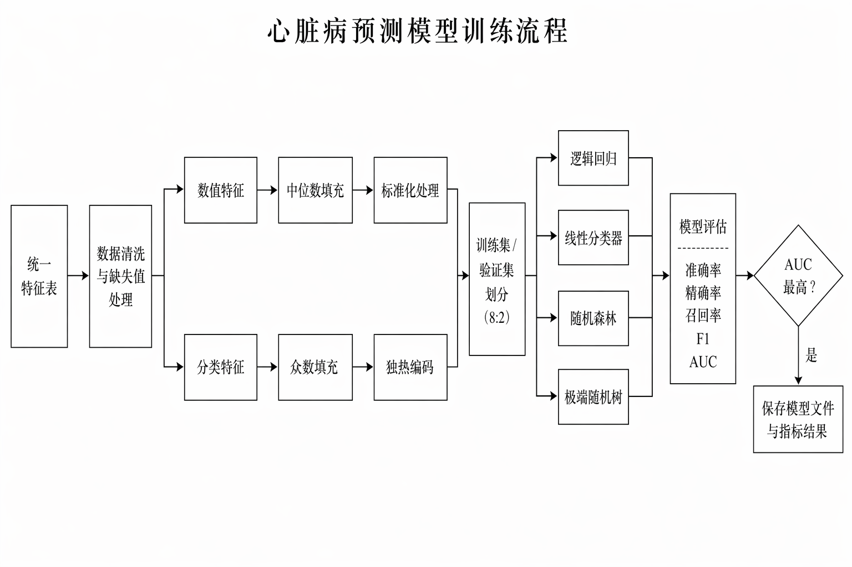
图4-1 模型训练流程
特征工程不仅影响模型精度，也影响线上预测接口的稳定性。训练阶段使用的ColumnTransformer会被整体保存到joblib文件中，线上预测时不重新编写编码逻辑，而是调用Pipeline.transform和predict_proba。该方式能够保证OneHotEncoder的类别顺序、StandardScaler的均值方差与训练阶段保持一致。
类别不均衡是心脏病预测数据中的主要问题。Indicators of Heart Disease（2020）数据中阳性样本占比约8.6%，若仅追求准确率，模型可能倾向于将多数样本判为阴性。本文在逻辑回归和SGD模型中设置class_weight='balanced'，使阳性样本在损失函数中获得更高权重，从而提升召回率。
模型评估时需要同时比较Accuracy、Precision、Recall、F1和AUC。心脏病风险筛查更强调尽可能发现潜在高风险人群，因此Recall和AUC比单纯准确率更具参考价值。

4.2.2 模型训练与评估
训练了四种模型：逻辑回归（class_weight=balanced）、SGD线性分类器（loss=log_loss）、随机森林（250棵树）和Extra Trees（300棵树）。以AUC为首要选择标准。
表4-3列出了Indicators of Heart Disease（2020）数据集上四种模型的评估结果。
表4-3 Indicators 2020模型评估结果

模型 | 准确率 | 精确率 | 召回率 | F1 | AUC
逻辑回归 | 0.704 | 0.233 | 0.783 | 0.359 | 0.821
SGD | 0.754 | 0.259 | 0.708 | 0.379 | 0.801
随机森林 | 0.898 | 0.591 | 0.123 | 0.203 | 0.788
Extra Trees | 0.876 | 0.350 | 0.198 | 0.253 | 0.777
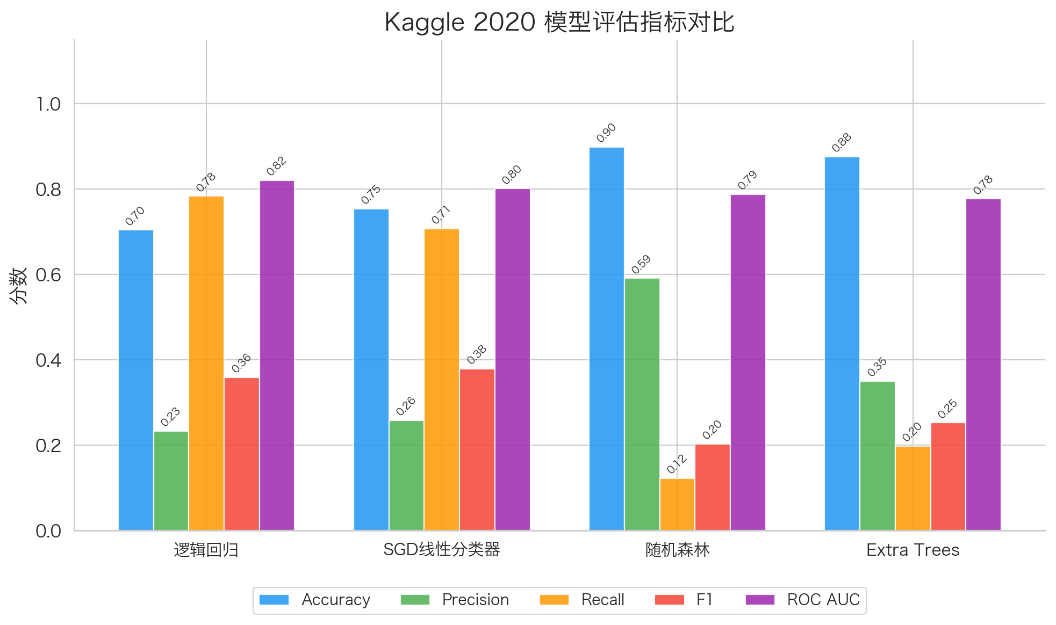
图4-2 Indicators 2020四种模型指标对比
逻辑回归模型AUC最高（0.821），召回率为78.3%，因此被选为最终模型。随机森林准确率较高（89.8%），但召回率较低（12.3%），说明在阳性率仅为8.6%的数据集中，该模型更倾向于将样本判为阴性。心脏病筛查场景更关注高风险人群识别能力，因此高召回率更为重要。
表4-4为UCI Cleveland数据集的结果，逻辑回归AUC达到0.967，准确率86.9%。临床指标的预测效果远好于自报告调查数据。
表4-4 UCI Cleveland模型评估结果

模型 | 准确率 | 精确率 | 召回率 | F1 | AUC
逻辑回归 | 0.869 | 0.813 | 0.929 | 0.867 | 0.967
随机森林 | 0.885 | 0.839 | 0.929 | 0.881 | 0.950
SGD | 0.803 | 0.700 | 1.000 | 0.824 | 0.945
Extra Trees | 0.852 | 0.806 | 0.893 | 0.847 | 0.929
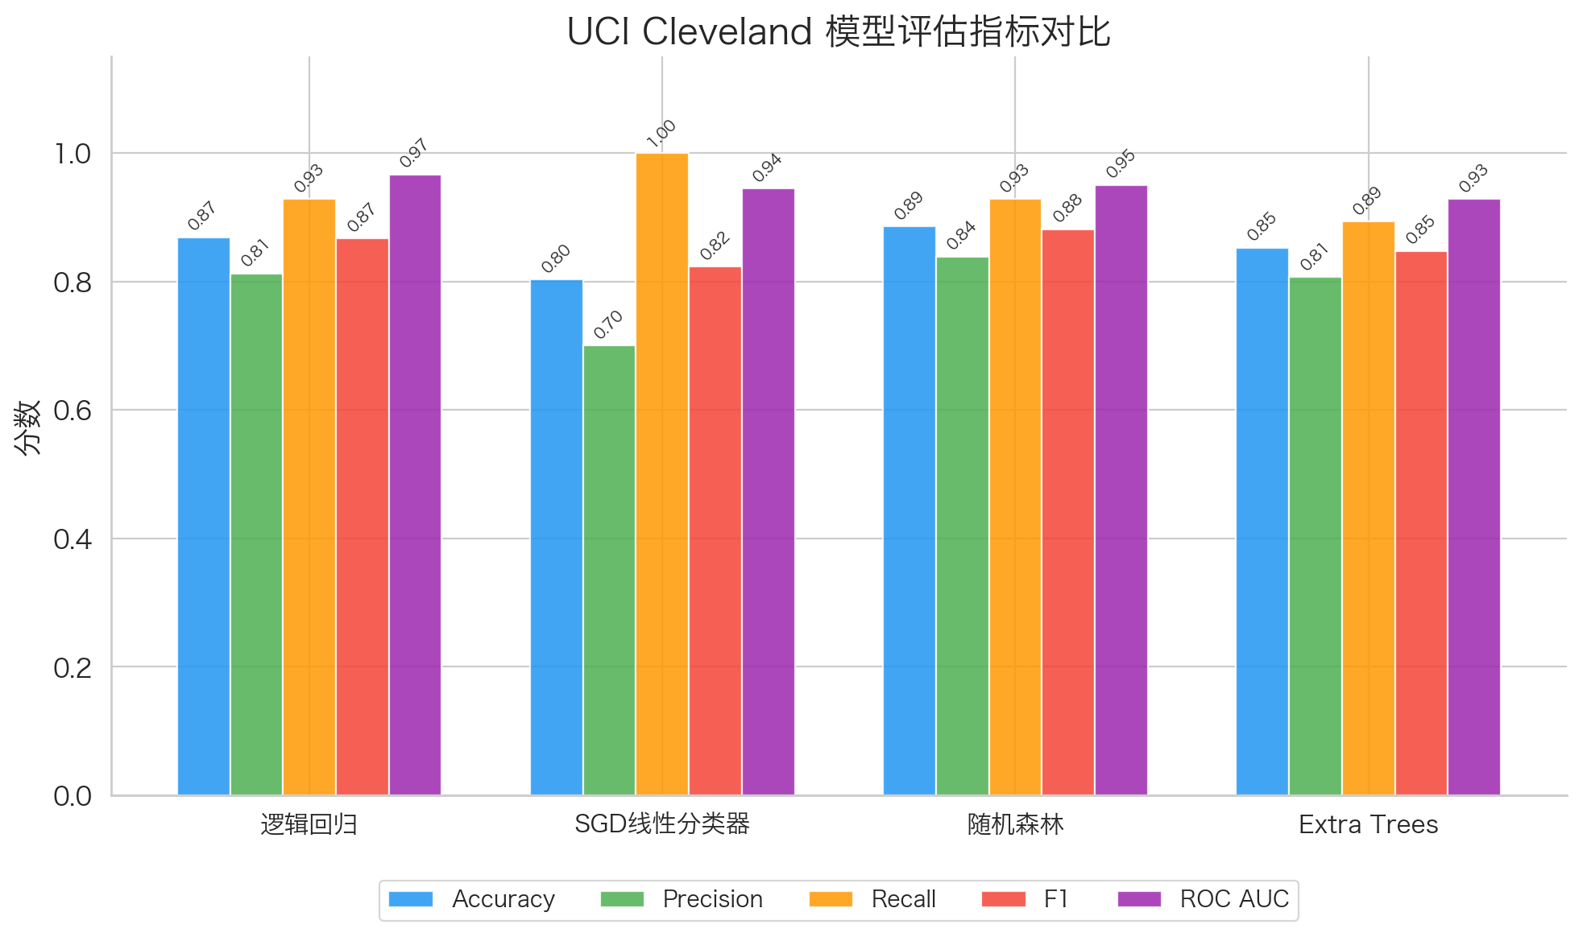
图4-3 UCI Cleveland模型指标对比

4.2.3 特征重要性与模型选用
图4-4和图4-5分别展示了两个数据集上的特征重要性排名。BRFSS调查数据中年龄相关特征占据前几位；UCI数据集中主要血管数目（ca）和胸痛类型（cp）最重要。
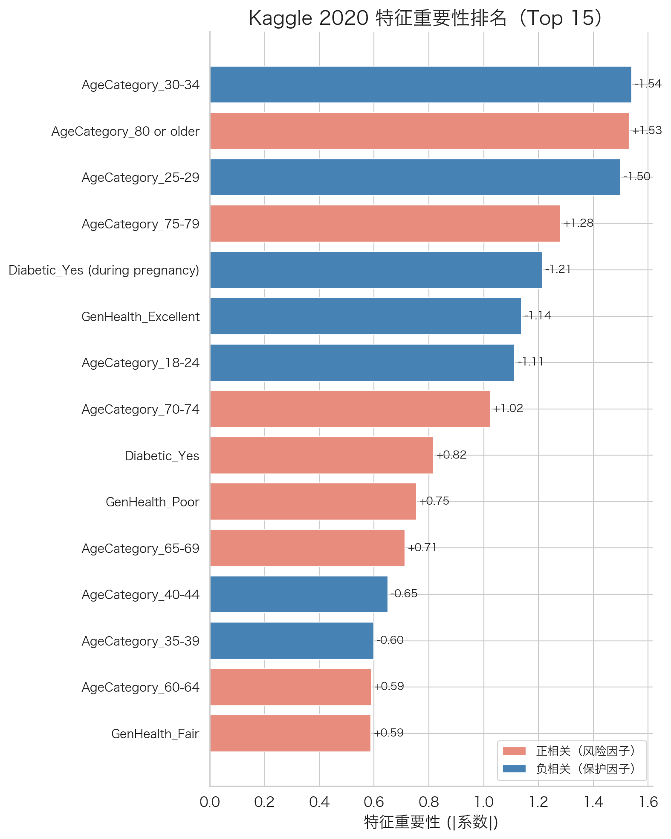
图4-4 Indicators 2020特征重要性排名
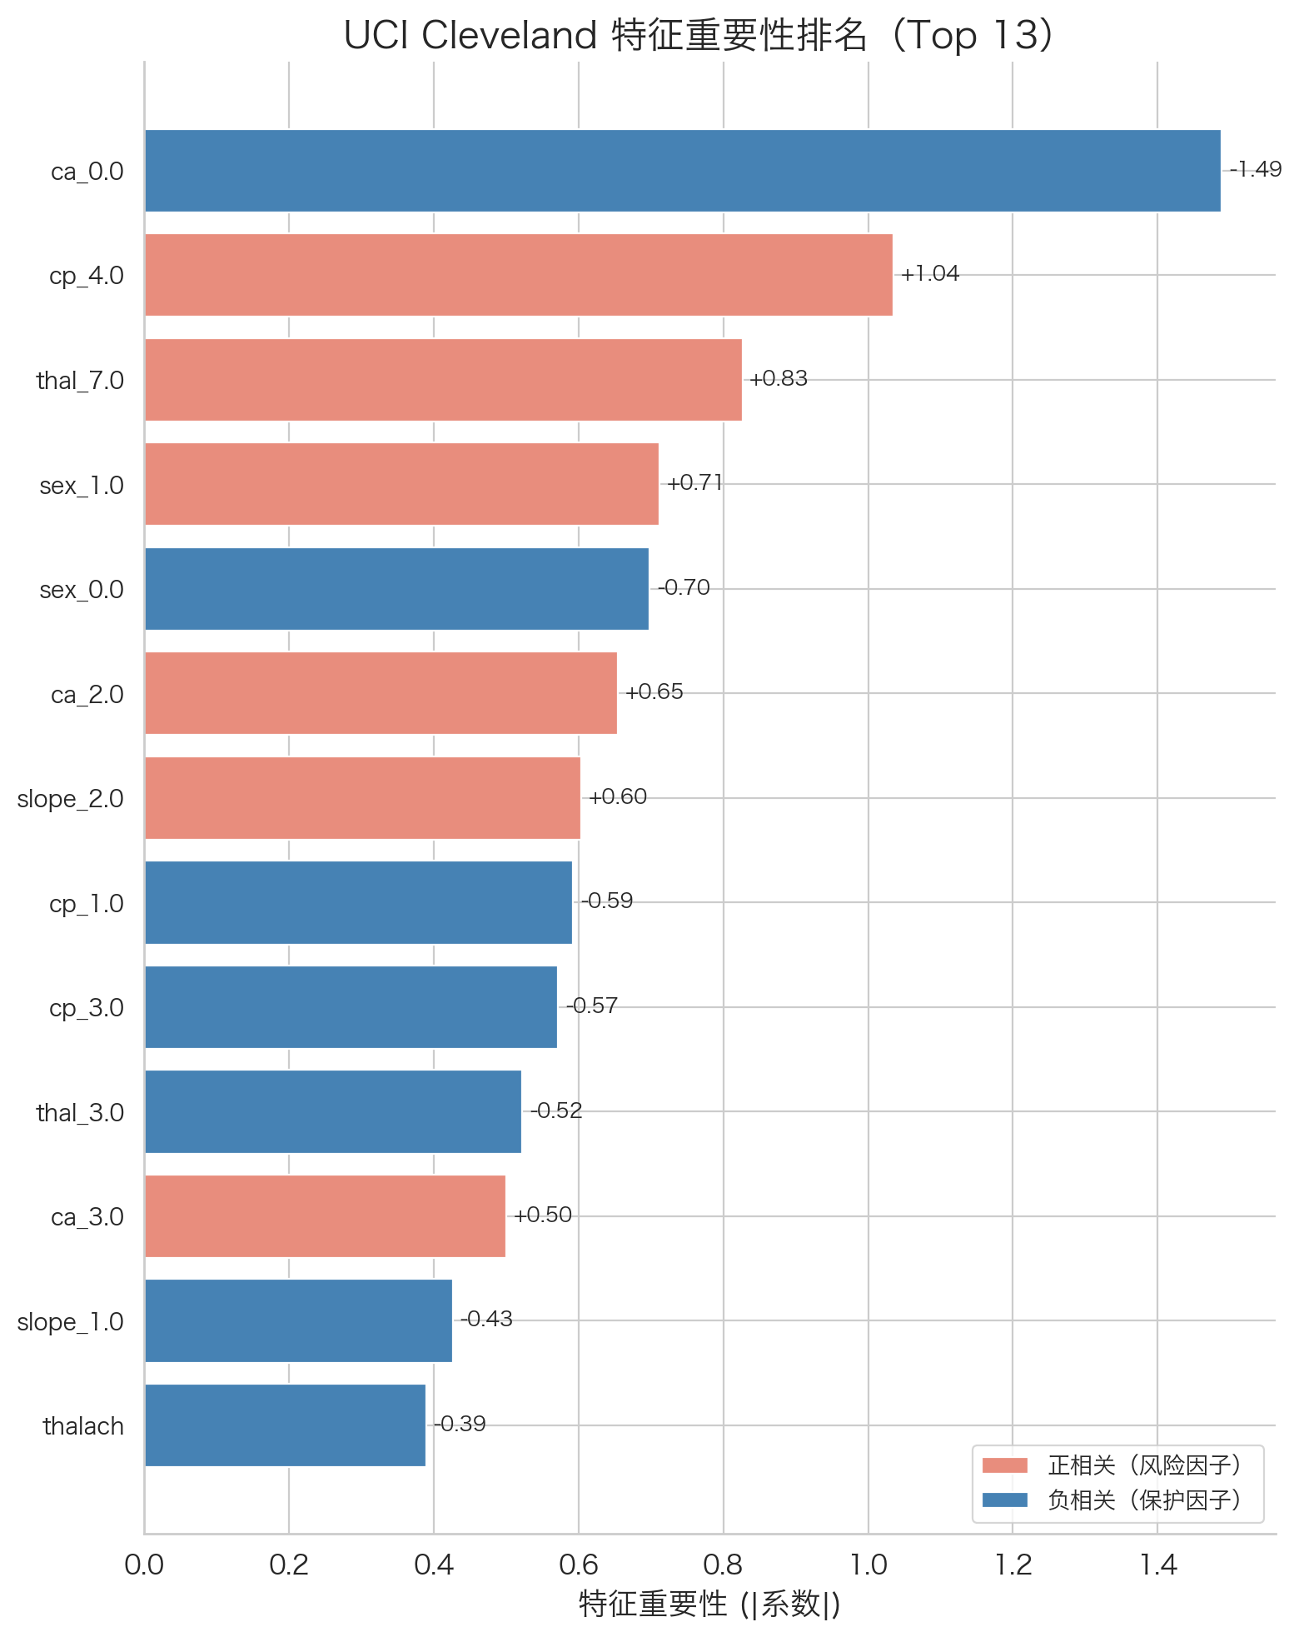
图4-5 UCI Cleveland特征重要性排名
综合两个数据集的结果，本文选择基于Indicators of Heart Disease（2020）数据集训练的逻辑回归模型作为系统在线预测模型。该数据集的输入字段（BMI、年龄段、吸烟等）均为用户可自行填写的健康指标，无需依赖临床检查。模型评估指标和特征重要性通过Python脚本写入ADS层的ads_model_metrics和ads_model_feature_importance表，并在同步到MySQL后供前端展示。

4.3 多维数据分析
基于前文构建的ADS聚合表，本节从年龄、性别、生活习惯、BMI、共病史和睡眠六个维度对心脏病患病率分布进行分析。相关统计结果均由Hive执行GROUP BY聚合生成，并同步至MySQL后由前端通过ECharts进行可视化展示。
ads_heart_by_age表按照数据集和年龄段两个维度进行统计。Indicators of Heart Disease（2020）数据集的年龄分布结果如图4-6所示。18至24岁年龄组的患病率不足1%，55至59岁年龄组约为8%，80岁以上年龄组超过20%。结果表明，年龄与心脏病患病率之间存在明显正相关关系，且患病率随年龄增长呈现较快上升趋势。
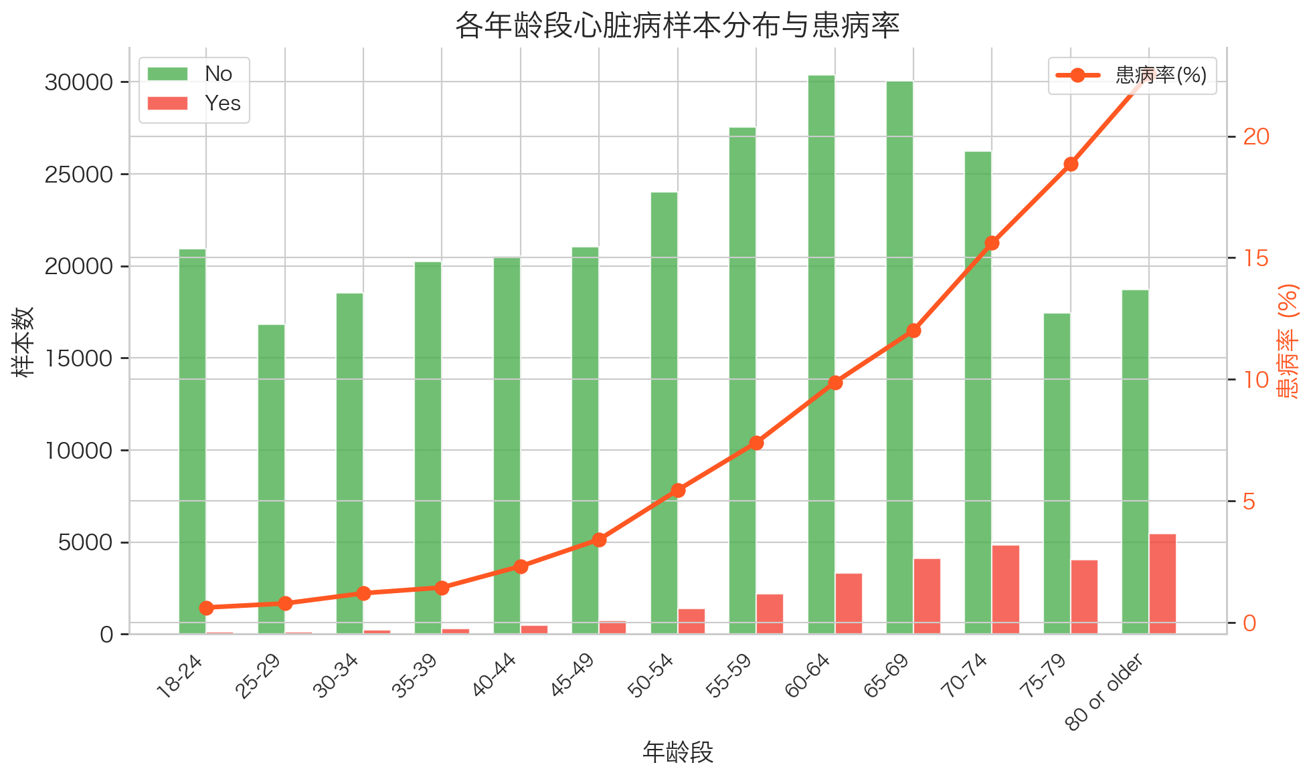
图4-6 各年龄段心脏病样本分布
ads_heart_by_sex表显示，男性患病率约为10.5%，女性患病率约为6.8%，男性患病率明显高于女性。该差异可能与雌激素的心血管保护作用、男性吸烟比例较高等因素有关。具体对比结果如图4-7所示。
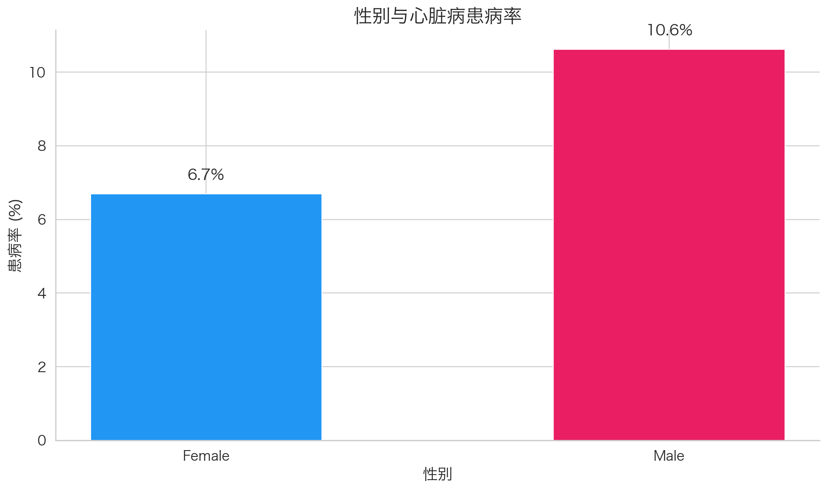
图4-7 性别与心脏病患病率
ads_heart_lifestyle表将吸烟、饮酒、运动三个因素统一为factor_name/factor_value格式输出。吸烟人群患病率为11.4%，非吸烟人群为7.0%；有运动习惯人群为7.7%，无运动习惯人群为11.7%。饮酒因素的统计结果显示，适量饮酒人群患病率低于不饮酒人群，该现象可能与健康人群更倾向适量饮酒的选择偏差有关。图4-8展示了各因素的对比结果。
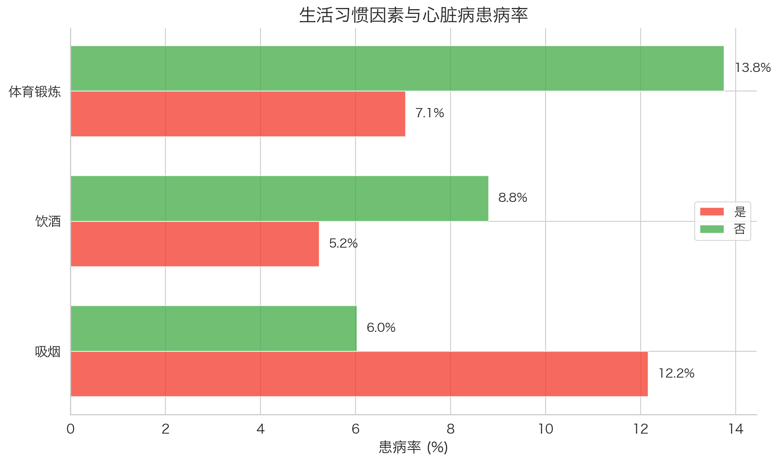
图4-8 生活习惯因素与心脏病患病率
ads_heart_by_bmi表将BMI分为偏瘦(18.5)、正常(18.5-24)、超重(24-28)和肥胖(≥28)四组。肥胖组患病率约10%，正常组约7%。图4-9展示了BMI的分布情况。
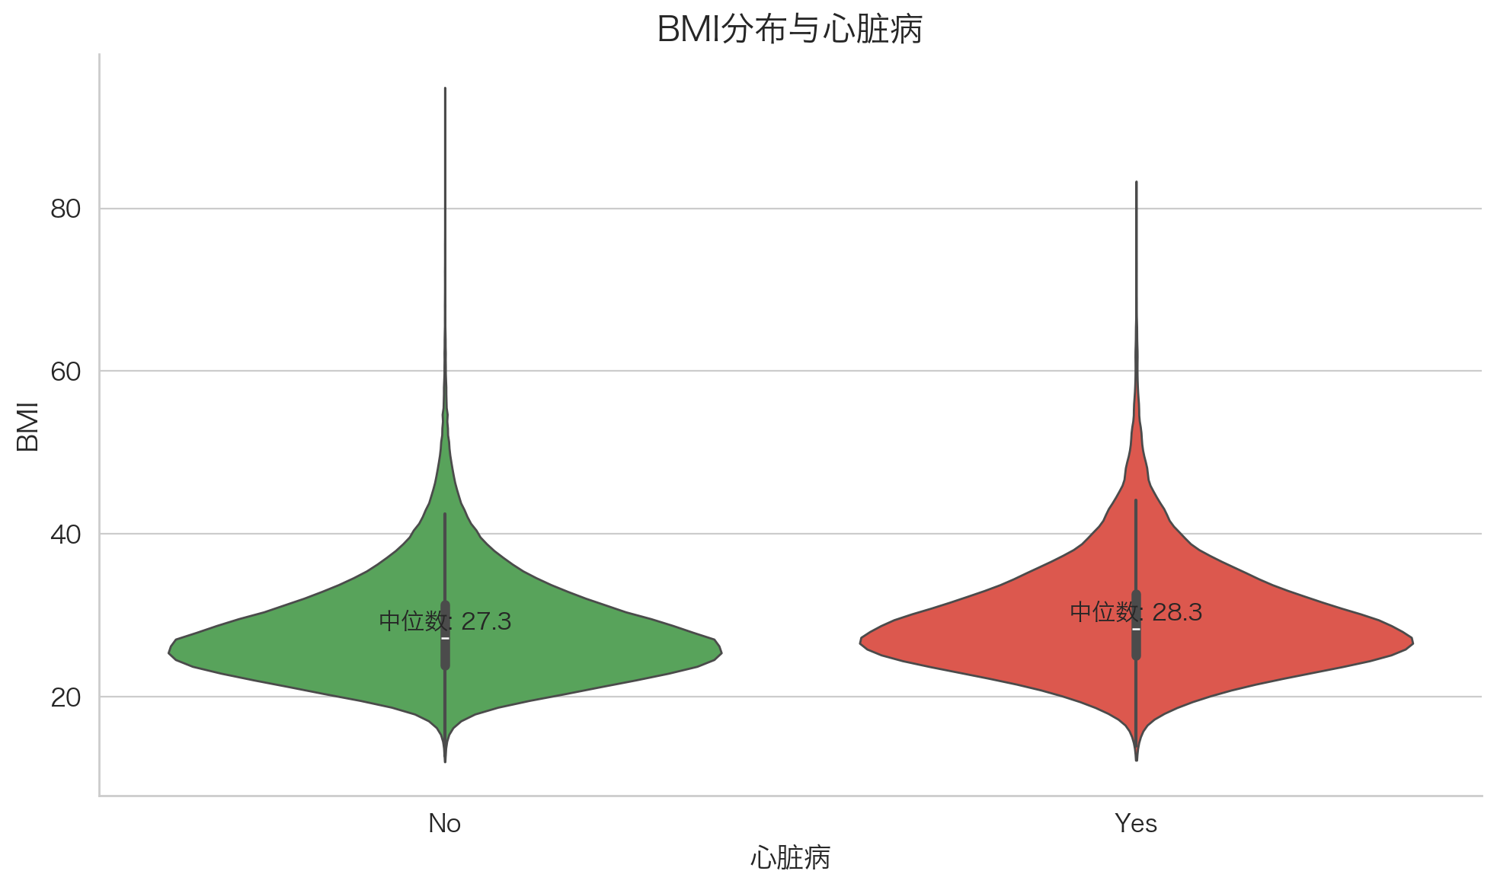
图4-9 BMI分布与心脏病
ads_heart_comorbidity表用于分析共病史与心脏病患病率之间的关系。统计结果显示，有中风史人群的患病率约为29%，无中风史人群约为7%，两者差异接近4倍。糖尿病人群患病率约为18%，肾病人群患病率约为23%。上述结果说明共病史与心脏病风险之间存在较强关联，具体对比见图4-10。
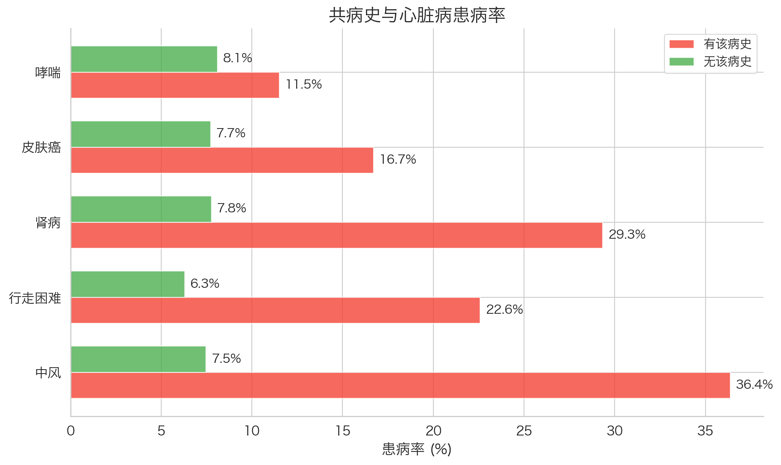
图4-10 共病史与心脏病患病率
sleep_metric字段的统计结果显示，睡眠时间不足6小时和超过8小时的人群患病率均高于睡眠时间为6至8小时的人群，整体呈现U形分布。该结果与既有流行病学研究中关于睡眠时长和心血管风险关系的结论基本一致，如图4-11所示。
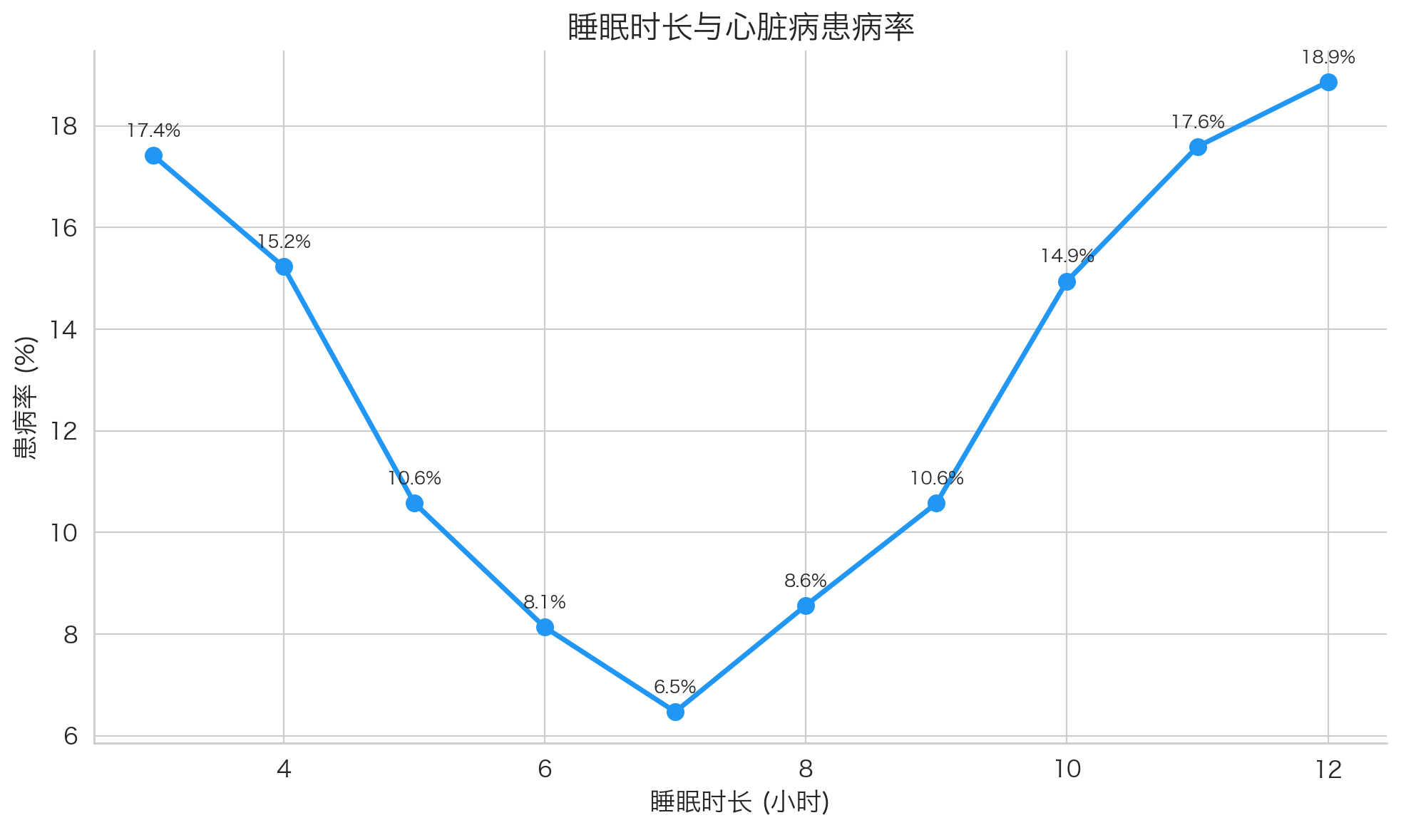
图4-11 睡眠时长与心脏病患病率

4.4 后端接口设计
后端采用Django REST Framework的ViewSet + Serializer分层架构，核心接口如表4-5所示。
表4-5 主要API接口

接口路径 | 方法 | 功能描述
/api/health | GET | 服务健康检查
/api/auth/login | POST | 用户登录，返回JWT令牌
/api/auth/register | POST | 用户注册
/api/dashboard/overview | GET | 总览指标（样本数、患病率）
/api/analysis/age | GET | 年龄维度分析数据
/api/analysis/lifestyle | GET | 生活习惯和共病维度分析
/api/analysis/clinical | GET | UCI临床指标分析
/api/analysis/comparison | GET | 数据集综合对比
/api/model/metrics | GET | 模型评估指标和特征重要性
/api/predict | POST | 在线心脏病风险预测
/api/predict/history | GET | 预测历史记录查询
/api/admin/sync-log | GET | 数据同步日志（管理员）
/api/admin/users | GET | 用户管理列表（管理员）
后端分层设计遵循Django REST Framework的标准模式。Model层通过Django ORM定义数据库表结构，每个ADS表和业务表对应一个Model类，Meta.db_table指定MySQL表名。Serializer层负责Model实例与JSON之间的序列化和反序列化，分析类接口使用ModelSerializer自动映射，预测接口使用自定义Serializer定义校验规则。ViewSet层每个功能模块对应一个类，分析类继承ReadOnlyModelViewSet只提供查询操作，预测ViewSet自定义create方法处理推理逻辑。权限控制通过permission_classes配置，管理员接口设置IsAdminUser权限。URL路由通过DRF的DefaultRouter自动注册。
预测接口的字段校验规则如表4-6所示。后端在Serializer层完成类型转换和范围校验，只有校验通过的数据才会进入模型推理流程。
表4-6 预测接口字段校验规则

字段 | 校验规则 | 异常处理
BMI | 10≤BMI≤80，可为空 | 超出范围返回400
AgeCategory | 必须属于固定年龄段枚举 | 非法枚举返回400
Sex | Male/Female二选一 | 缺失时使用训练默认值
Smoking | Yes/No二选一 | 非法值返回400
SleepTime | 0≤SleepTime≤24 | 超出范围返回400
PhysicalHealth | 0≤天数≤30 | 超出范围返回400
MentalHealth | 0≤天数≤30 | 超出范围返回400
接口异常处理规则如表4-7所示。系统把可预期错误和系统错误区分处理，前者返回明确中文提示，后者记录日志后返回统一错误信息。
表4-7 接口异常处理规则

异常类型 | 触发场景 | 处理方式
参数错误 | 字段类型错误或枚举值非法 | 返回400和字段级错误信息
未登录 | 请求头缺少JWT令牌 | 返回401并提示重新登录
权限不足 | 普通用户访问管理员接口 | 返回403
模型未加载 | joblib文件缺失或损坏 | 返回500并写入系统日志
数据为空 | ADS表暂无同步数据 | 返回空数组并在页面提示暂无数据
数据库异常 | MySQL连接失败或SQL执行失败 | 捕获异常并记录error_msg
Django接口按模块划分路由：analysis负责分析图表数据，model负责模型指标和特征重要性，predict负责在线预测与历史记录，admin负责同步日志、用户管理和模型维护。这样的路由划分与前端菜单结构保持一致，便于定位接口问题。

4.5 前端框架设计
前端基于Vue3 Composition API构建，主要技术组件包括：
Vue Router负责页面路由管理。配置了路由守卫（beforeEach），未登录用户自动跳转登录页；管理员页面通过meta.requiresAdmin标记，普通用户访问时重定向到首页。路由采用懒加载（dynamic import），减少首屏资源体积。
Pinia替代Vuex作为全局状态管理方案。定义了useUserStore（用户登录状态、角色信息）和useAnalysisStore（缓存分析数据，避免重复API请求）两个Store。分析页面切换时，如果Store中已有对应维度的数据则直接渲染，不再重复请求后端。
ECharts集成方面，封装了useChart组合式函数，统一管理图表实例的创建、更新和销毁。图表组件通过props接收数据和配置，内部使用watch监听数据变化自动重绘。柱状图、折线图、饼图、雷达图和ROC曲线图各封装为独立组件。
Axios封装方面，创建axios实例并配置baseURL、超时时间和拦截器。请求拦截器从Pinia的userStore中读取JWT令牌附加到Authorization头；响应拦截器统一处理401（令牌过期）、403（权限不足）和500（服务器错误）。
CSS布局方面，大屏模式使用CSS Grid定义多个网格区域，每个图表占据指定的grid-area。分页管理模式使用Naive UI的NLayout + NMenu组件构建侧边栏导航。
前端页面按业务域拆分为五组路由：dashboard用于可视化大屏，analysis用于年龄、生活习惯、临床指标和综合对比，model用于模型指标和特征重要性，predict用于在线预测，admin用于用户、日志和同步管理。每个页面只负责渲染自身业务数据，公共请求逻辑放在api目录中统一封装。
预测页面的交互流程为：用户填写表单后点击开始预测，页面先执行前端基础校验，再调用/api/predict接口。接口返回后，页面右侧展示风险概率、风险等级和影响因素Top3，下方预测历史表格自动刷新。若接口返回400错误，表单项附近显示具体错误；若返回401，路由守卫跳转到登录页。
为了提升图表页面体验，ECharts组件在mounted阶段初始化实例，在watch中监听数据变化，在beforeUnmount中销毁实例。窗口大小变化时触发resize，保证大屏模式和分页模式都能正常自适应。

5 系统展示与测试

5.1 系统展示
本系统采用浏览器/服务器架构开发模式，前端基于Vue3、Naive UI和ECharts构建，后端基于Django REST Framework提供API服务。系统页面围绕数据可视化、数据概览、综合对比、模型评估和风险预测五类功能展开，页面数据来源于ADS层同步到MySQL后的聚合结果。

5.1.1 可视化大屏
可视化大屏用于集中展示系统核心指标，包括总样本数、心脏病阳性样本数、总体患病率、年龄高风险区间、模型AUC和主要特征重要性。页面通过ECharts渲染柱状图、饼图、折线图和雷达图，适合作为系统演示时的首页入口。
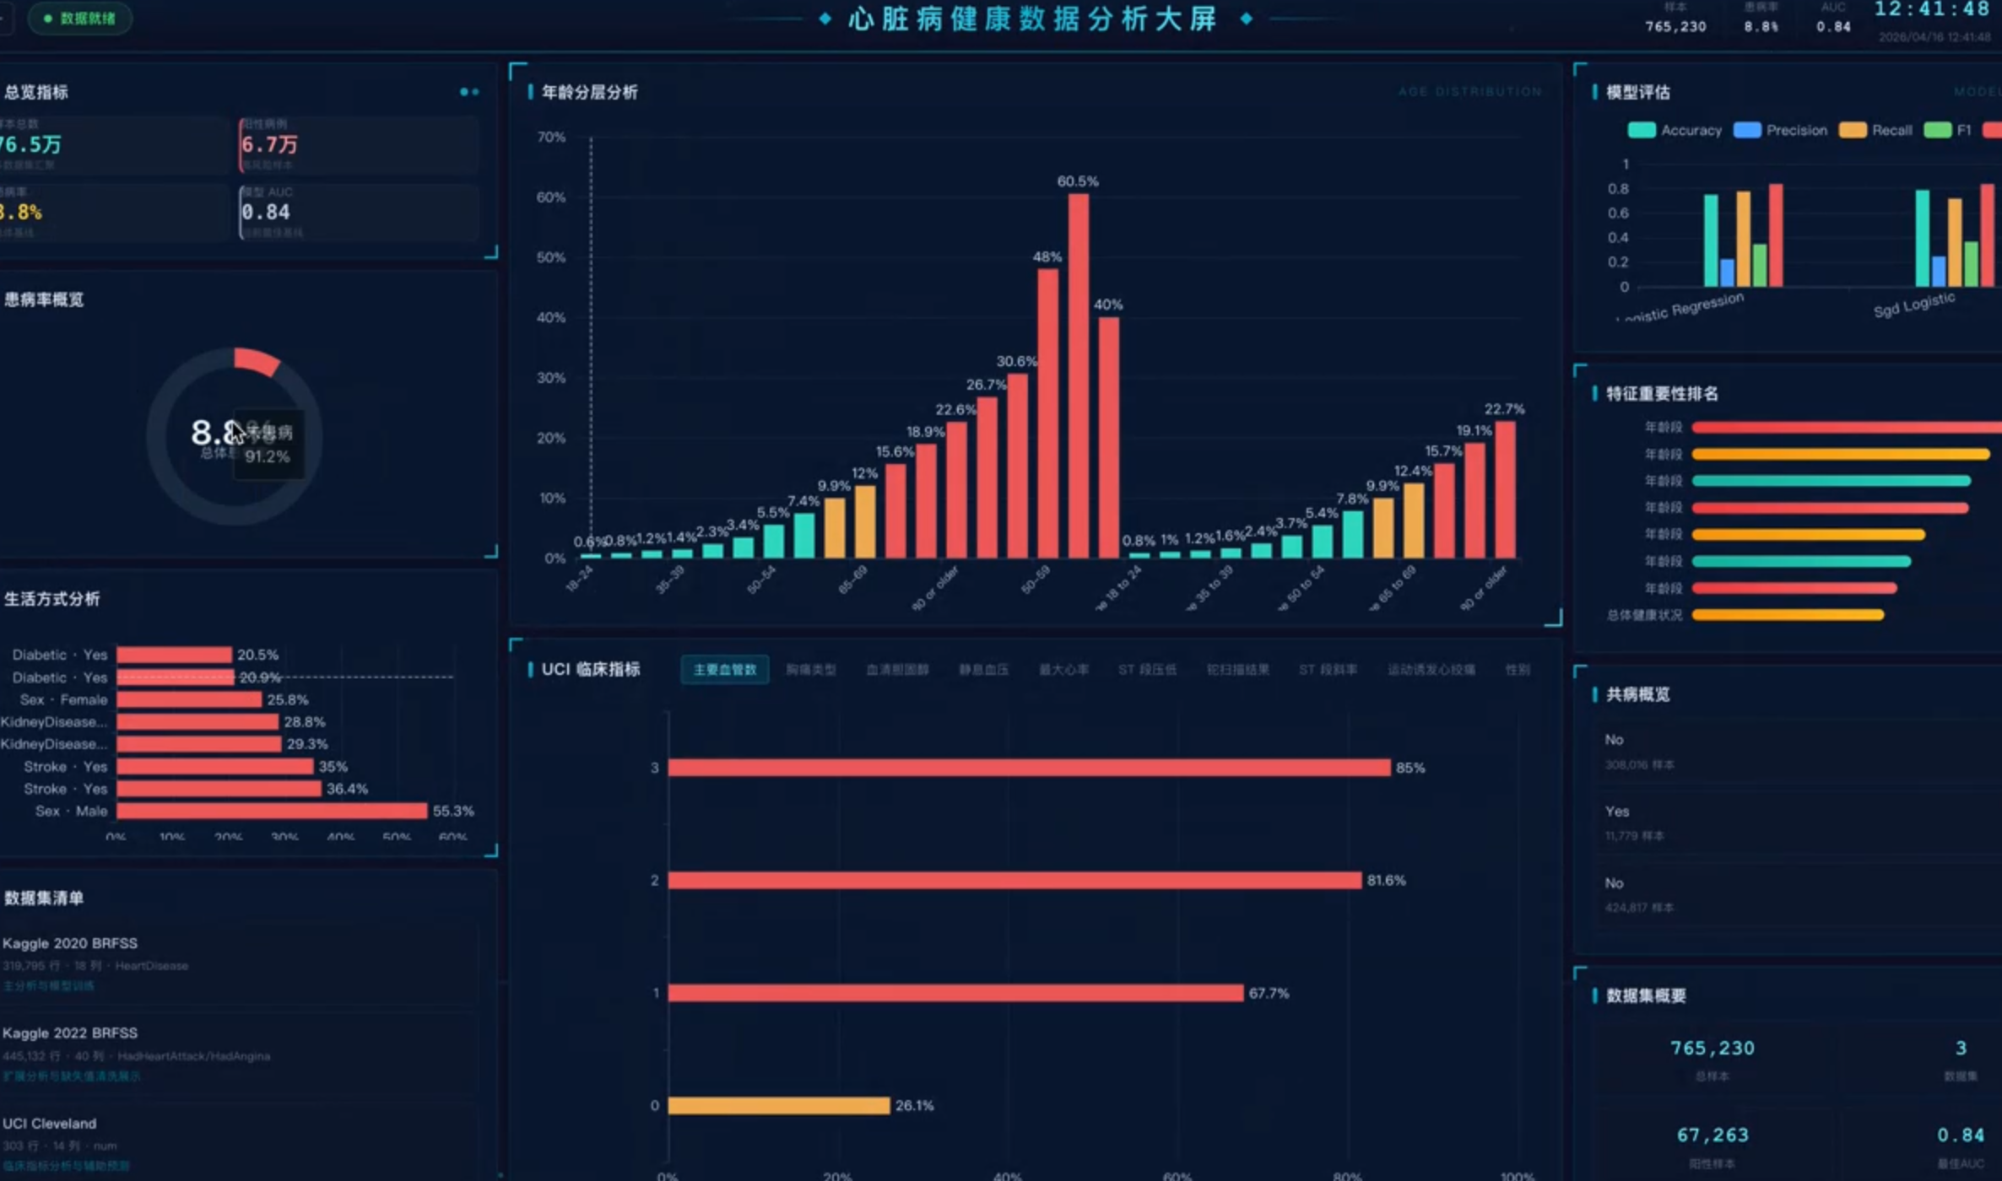
图5-1 可视化大屏页面
由图5-1可知，系统将多维分析结果集中展示在同一页面中。顶部统计卡片给出总样本量、阳性样本数和整体患病率，中部区域展示年龄、性别、BMI等维度的分布情况，右侧区域展示模型指标和特征重要性，便于用户快速了解数据总体特征。

5.1.2 数据概览页面
数据概览页面主要展示三个数据集的基本信息和清洗后的统计结果。页面上方展示Indicators of Heart Disease（2020）数据集、Indicators of Heart Disease（2022 UPDATE）数据集和UCI Cleveland三个数据集的记录数、字段数、阳性样本占比和数据来源，下方展示各数据集之间的样本规模对比。
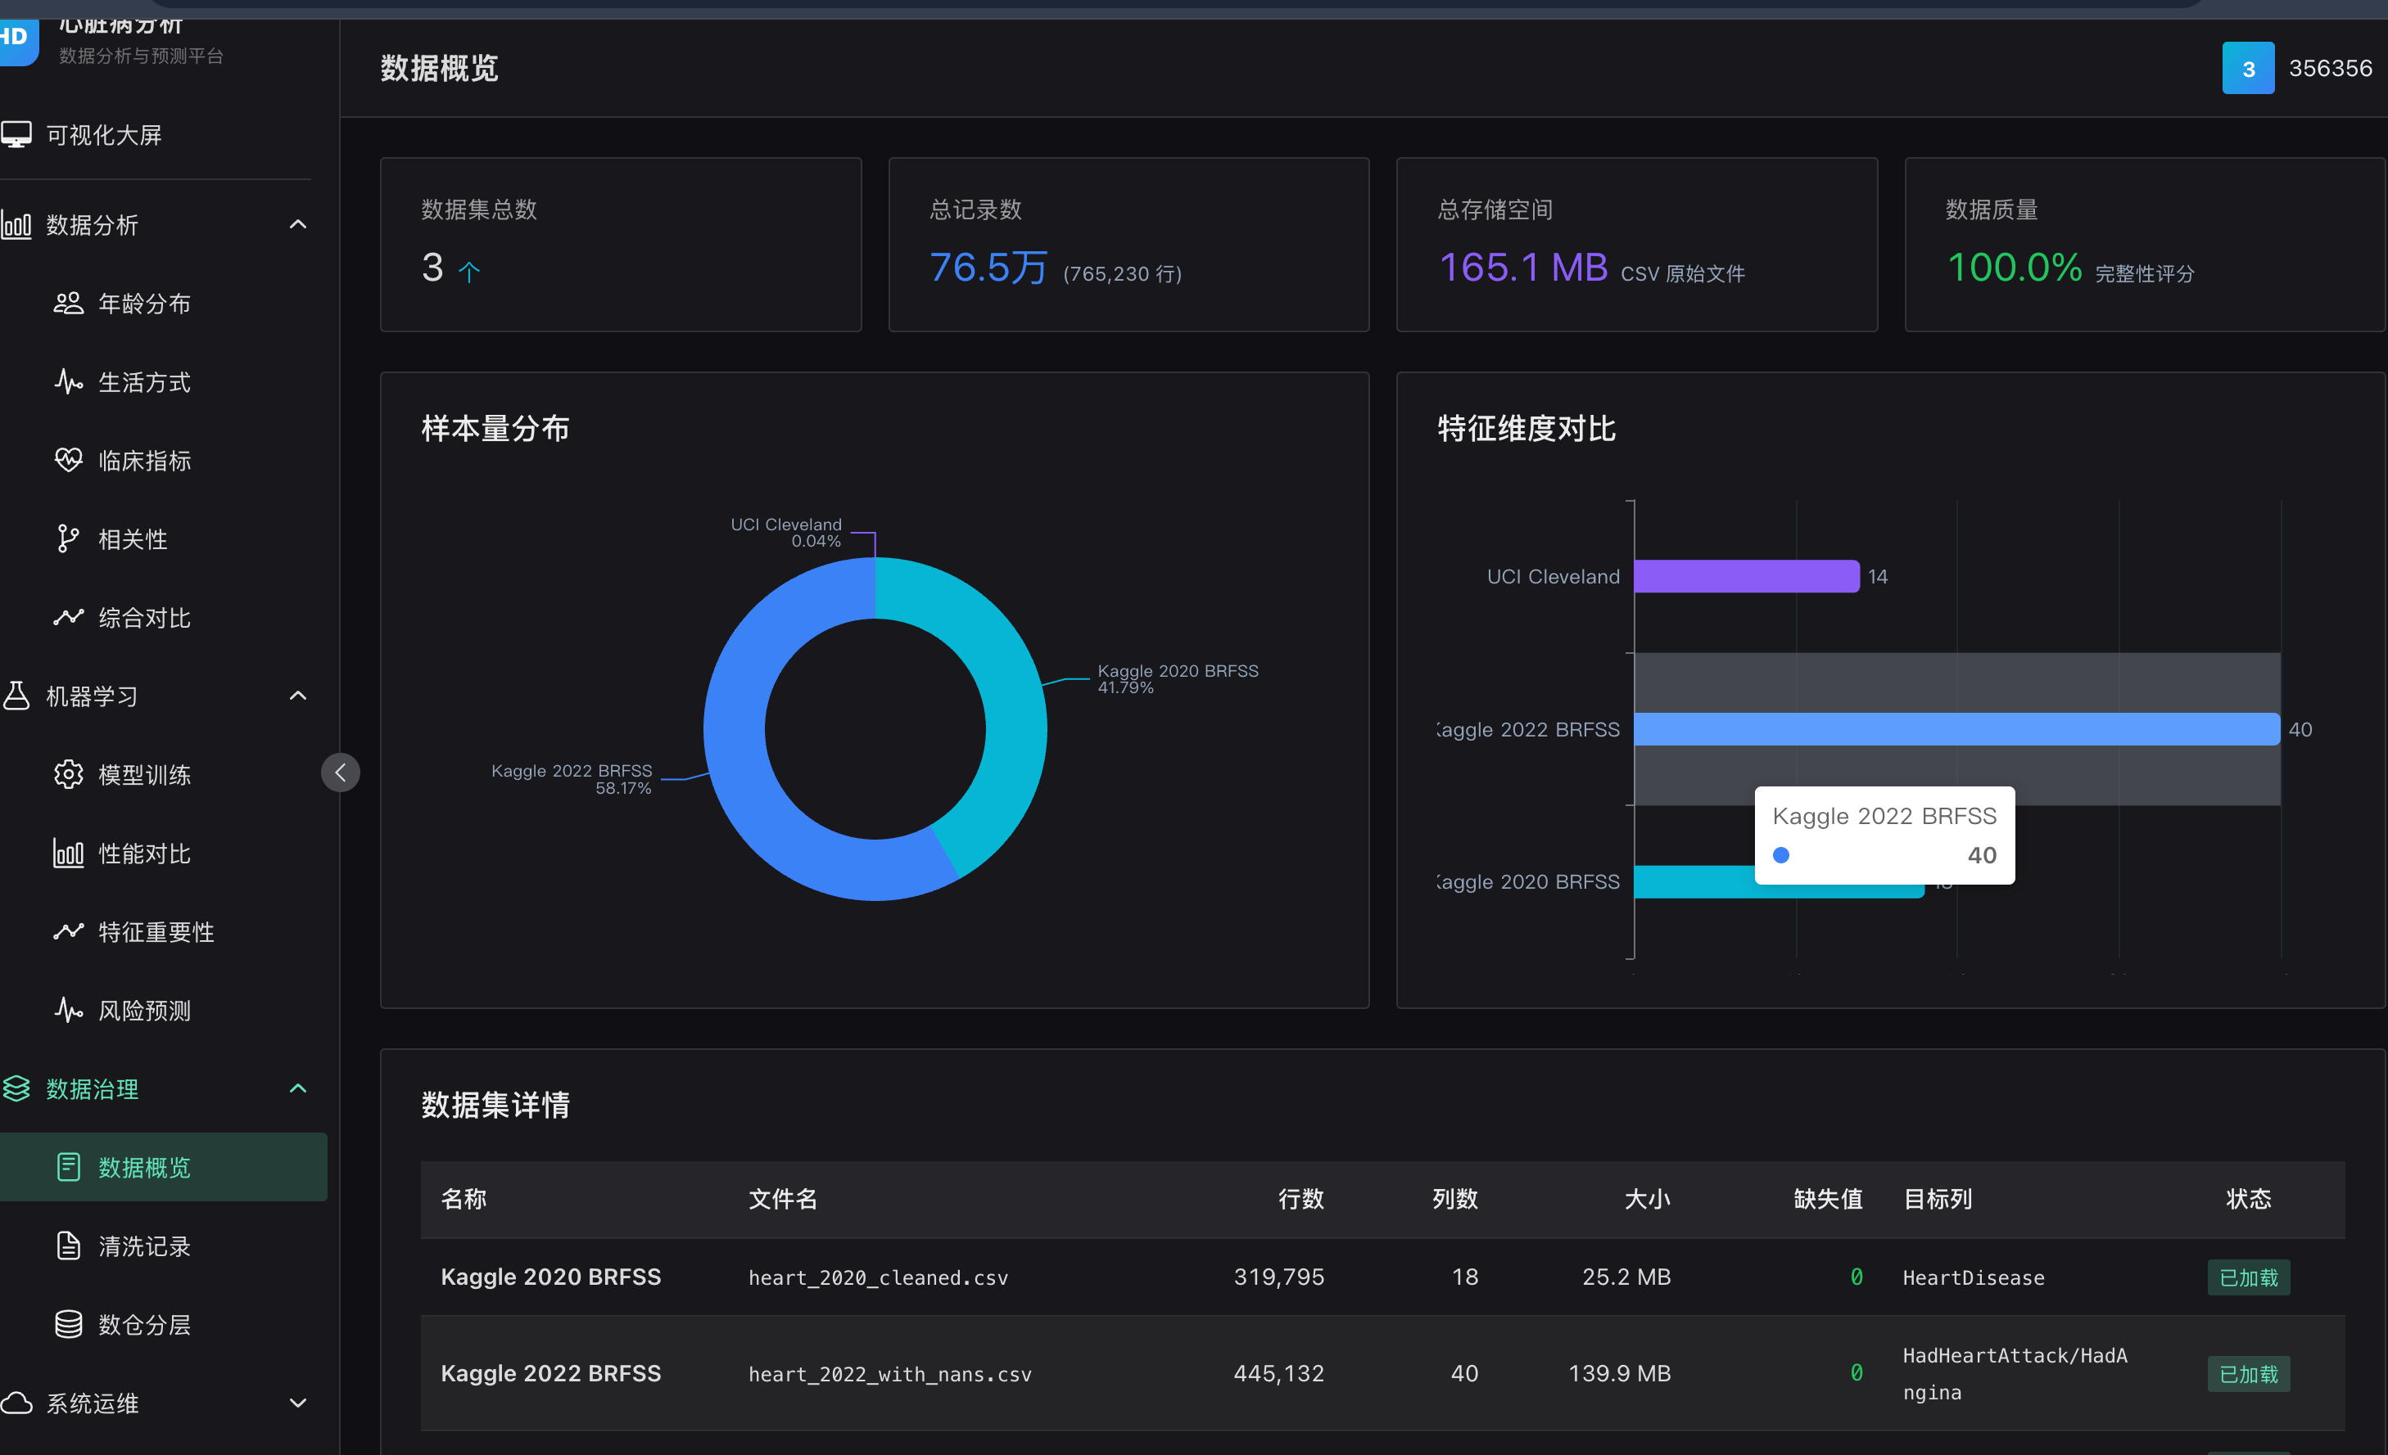
图5-2 数据概览页面
图5-2展示了数据概览页面的运行效果。系统将数据集元信息、样本规模、目标变量分布和数据质量检查结果置于同一页面中，使用户能够直观比较不同数据源之间的差异，并为后续数据分析和模型训练提供基础依据。

5.1.3 综合对比分析页面
综合对比分析页面用于展示年龄、性别、BMI、生活习惯、共病史和临床指标等多个维度的统计结果。页面通过筛选条件控制数据集来源，用户可以在同一页面中对不同数据集的患病率趋势进行横向比较。
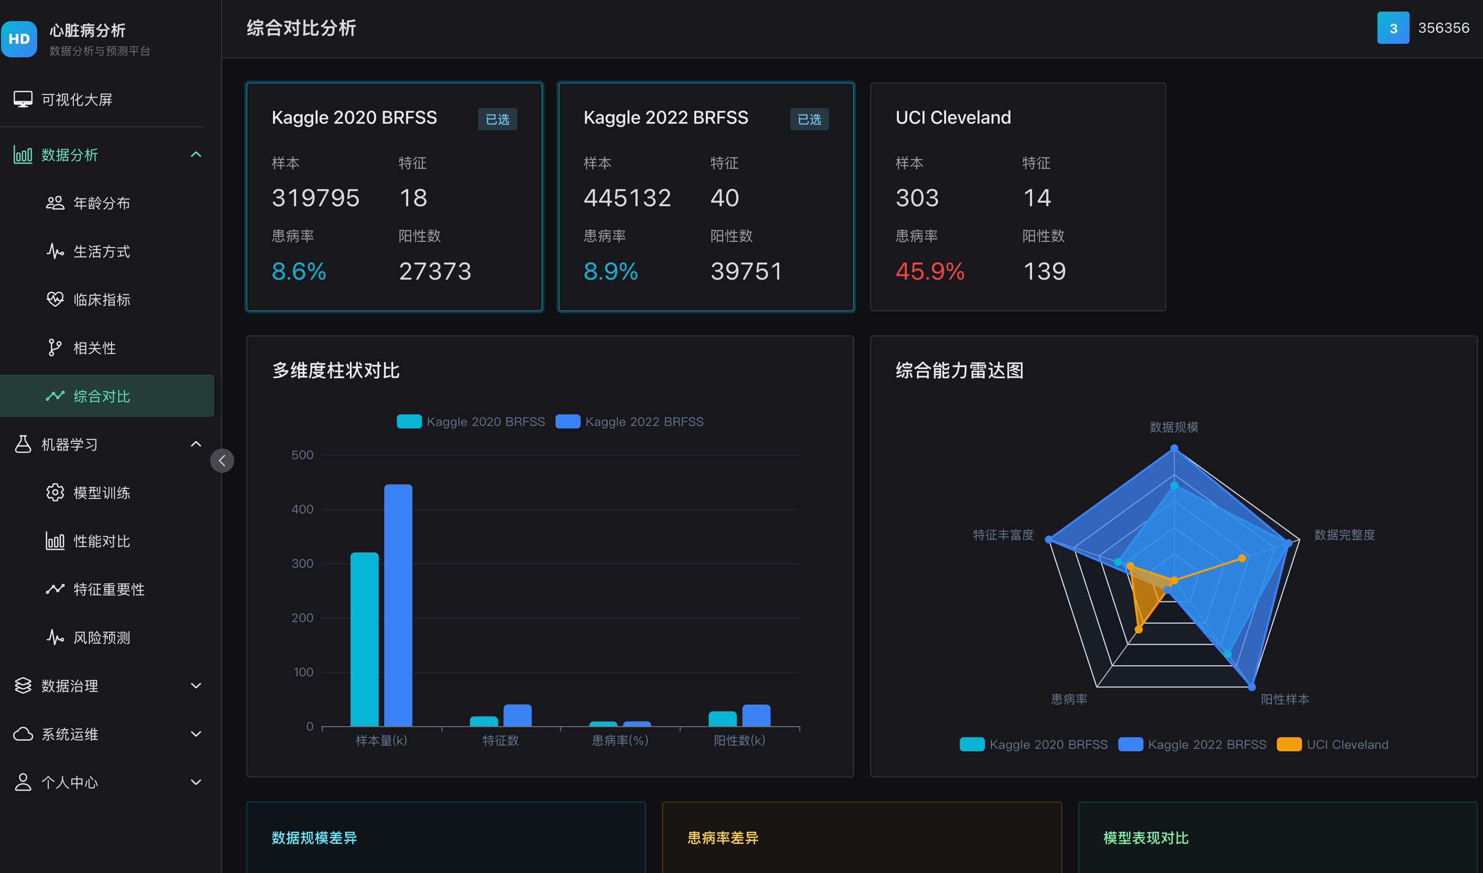
图5-3 综合对比分析页面
图5-3展示了系统的综合对比分析页面。页面左侧为筛选条件和指标选择区域，右侧为图表展示区域。通过折线图、柱状图和雷达图的组合，系统能够同时呈现不同维度之间的差异，便于分析心脏病风险因素的分布规律。

5.1.4 模型性能对比页面
模型性能对比页面展示逻辑回归、SGD线性分类器、随机森林和Extra Trees四类模型的训练评估结果。页面重点展示Accuracy、Precision、Recall、F1和AUC五项指标，其中AUC和召回率是心脏病风险筛查场景中的重点评价指标。
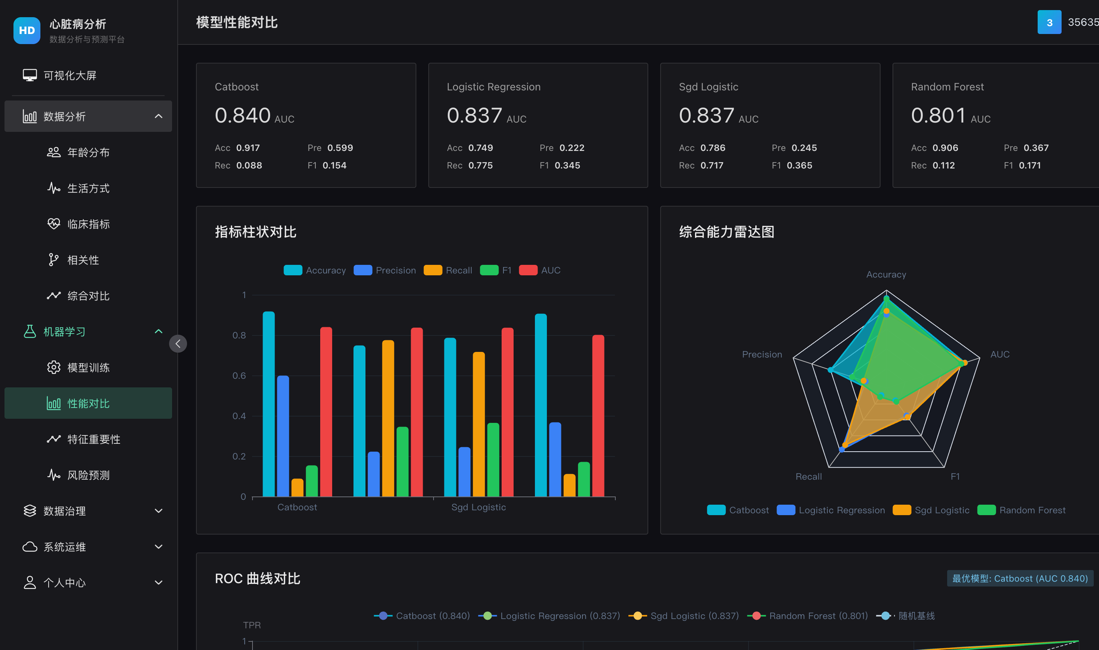
图5-4 模型性能对比页面
图5-4展示了模型性能对比页面的运行效果。系统以柱状图和指标卡片的形式展示不同模型的性能差异，便于比较模型在分类准确性、召回能力和综合判别能力上的表现。根据测试结果，逻辑回归模型在AUC和召回率方面表现较稳定，因此被选为在线预测模块的默认模型。
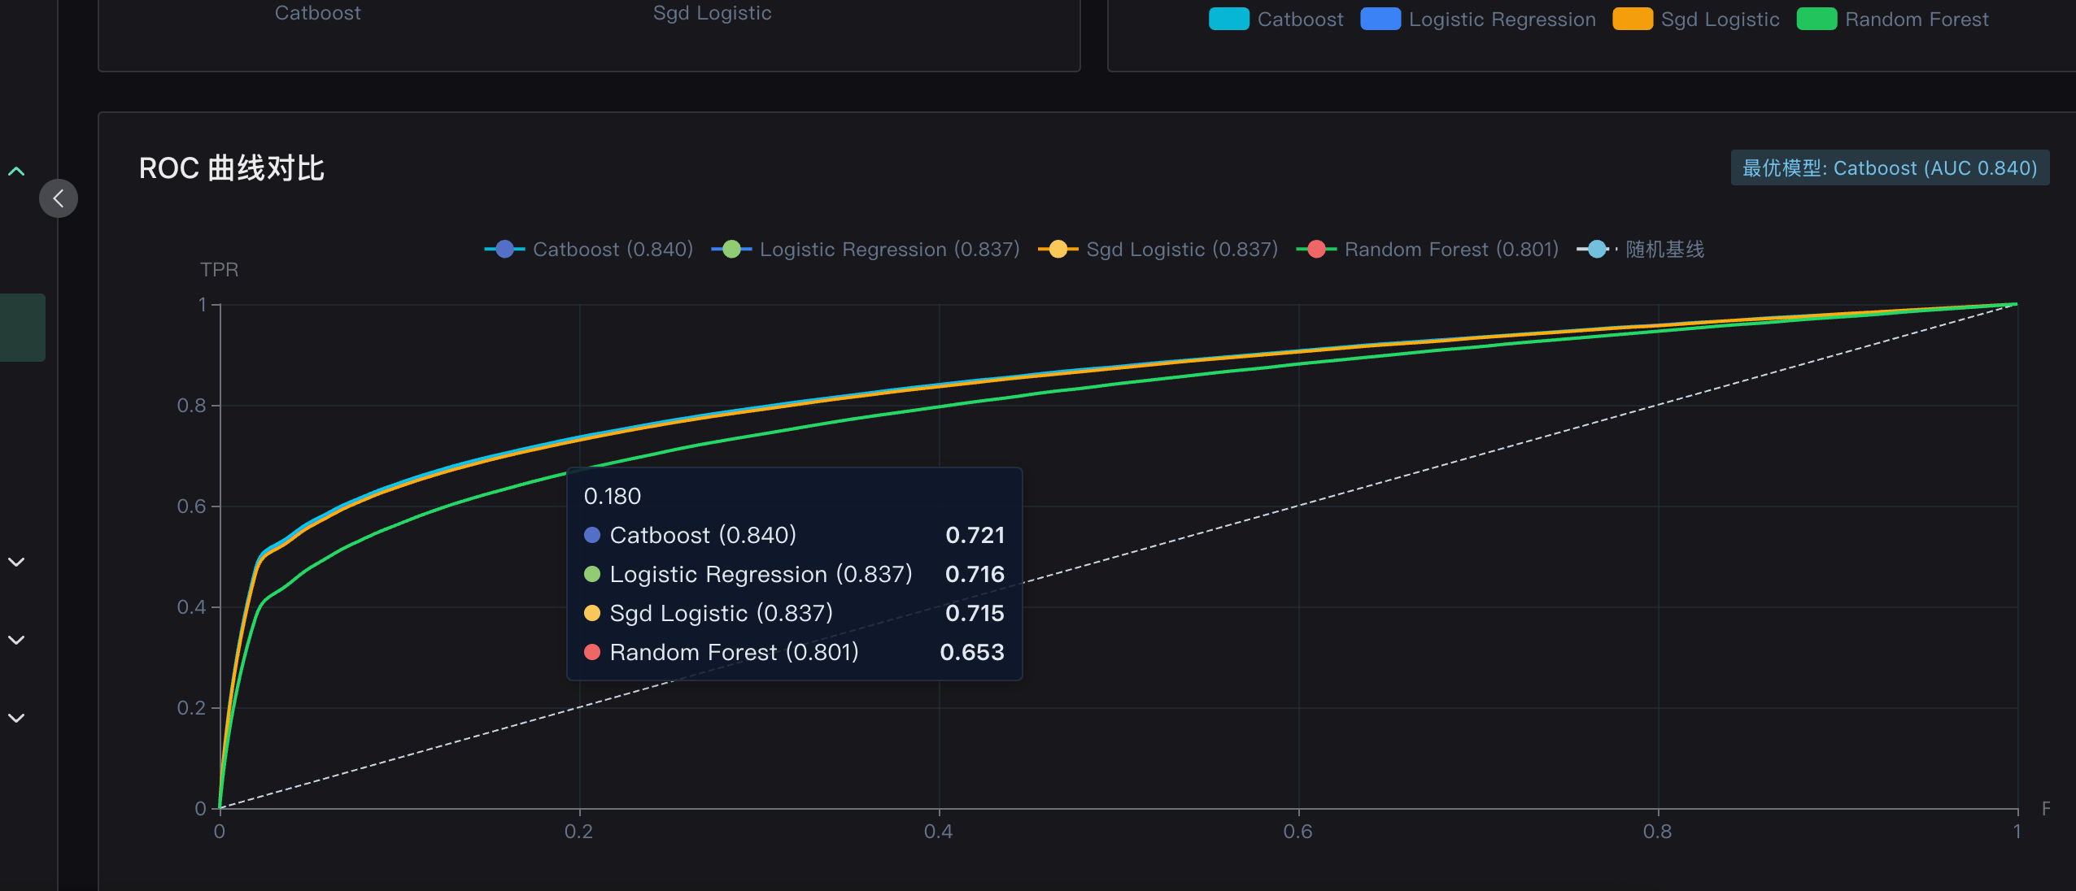
图5-5 ROC曲线对比
ROC曲线用于描述分类阈值变化时真正率和假正率之间的关系。图5-5展示了不同模型的ROC曲线对比结果，曲线越靠近左上角表示模型区分能力越好。结合AUC数值可以看出，逻辑回归和SGD线性模型在样本不均衡条件下具有较稳定的分类表现。

5.1.5 风险预测页面
风险预测页面提供BMI、年龄段、性别、吸烟、饮酒、运动习惯、睡眠时长、身体健康天数、精神健康天数、中风、糖尿病、哮喘、肾病、皮肤癌等输入字段。用户提交后，后端使用已保存的scikit-learn Pipeline进行特征预处理和模型推理。
预测结果包含三部分：第一是风险概率，保留四位小数；第二是风险等级，按照0.33和0.67两个阈值划分为低风险、中风险和高风险；第三是影响因素Top3，根据当前样本在模型系数上的贡献度计算获得。
系统将每次预测的输入JSON、风险概率、风险等级、模型名称和创建时间写入prediction_record表。用户可以查看个人预测历史，管理员可以在后台查看接口调用记录和模型文件状态。

5.2 系统测试

5.2.1 功能测试
本文对系统主要功能进行了逐项测试，测试结果如表5-1所示。
表5-1 功能测试用例及结果

测试项 | 测试内容 | 预期结果 | 实际结果
用户登录 | 输入正确工号和密码 | 登录成功，跳转首页 | 通过
用户注册 | 填写用户名、密码和邮箱 | 注册成功，自动登录 | 通过
权限控制 | 普通用户访问管理员接口 | 返回403禁止访问 | 通过
数据总览 | 进入总览页面 | 显示三个数据集的样本数和患病率 | 通过
年龄分析 | 查看年龄分析图表 | 柱状图和饼图正确渲染 | 通过
生活习惯分析 | 查看各因素患病率 | 六个因素的分组柱状图正确 | 通过
临床指标分析 | 选择UCI数据集 | 展示10个临床指标的分组统计 | 通过
综合对比 | 查看三数据集对比 | 柱状图和雷达图正确 | 通过
模型指标查询 | 查看模型对比 | 四种模型的五项指标正确显示 | 通过
在线预测 | 填写16字段提交 | 返回风险概率和等级 | 通过
预测-缺失字段 | 只填BMI和年龄段 | 缺失字段自动补默认值，正常返回结果 | 通过
预测-异常输入 | BMI填入负数 | 返回参数校验错误提示 | 通过
预测历史 | 查看历史记录 | 按时间倒序展示预测记录 | 通过
大屏展示 | 切换到大屏模式 | 全屏展示，图表自适应 | 通过
Docker部署 | docker compose up | 前后端和MySQL正常启动 | 通过
全部15项功能测试用例均通过，系统各模块功能完整，接口运行正常。
除表5-1的功能测试外，本文还对预测接口进行了样例输入测试。测试时构造低风险、中风险和高风险三组输入，观察系统返回的概率区间和风险等级是否符合阈值规则。
表5-2 预测样例测试结果

样例 | 主要输入 | 预测概率 | 风险等级 | 结果
样例1 | BMI=21.6，25-29岁，不吸烟，有运动 | 0.18 | 低风险 | 通过
样例2 | BMI=27.4，50-54岁，吸烟，睡眠6小时 | 0.46 | 中风险 | 通过
样例3 | BMI=31.2，65-69岁，吸烟，有中风史 | 0.74 | 高风险 | 通过
样例4 | 仅填写年龄段和BMI，其余为空 | 0.33 | 中风险 | 通过
样例5 | BMI=-1，年龄段非法 | 拒绝请求 | 参数错误 | 通过
预测样例测试表明，接口能够正确处理完整输入、部分缺失输入和异常输入。缺失字段会进入默认值补全流程，异常字段会在Serializer校验阶段被拦截，不会进入模型推理。

5.2.2 性能测试
对系统的关键性能指标进行了测试，结果如表5-3所示。
表5-3 性能测试结果

测试项 | 测试方法 | 结果 | 是否达标
预测接口响应 | 单次调用/api/predict | 平均87ms | 达标（<100ms）
分析接口响应 | 单次调用/api/analysis/age | 平均32ms | 达标（<500ms）
页面首屏加载 | Chrome DevTools Network | 1.4s | 达标（<2s）
ECharts渲染 | Chrome Performance面板 | 230ms | 达标（<300ms）
并发预测 | wrk -c10 -d30s /api/predict | QPS=45，P99=210ms | 可接受
数据同步耗时 | 9张ADS表全量同步 | 3.2s | 可接受
预测接口的耗时主要集中在特征预处理阶段，尤其是OneHotEncoder转换过程；模型推理本身耗时较短。测试结果显示，页面首次加载时间为1.4秒，后续页面切换响应较快；ECharts图表渲染耗时约230毫秒，能够满足系统交互需求。在10并发压力测试条件下，预测接口QPS为45，P99延迟为210毫秒，整体性能能够满足本系统的使用场景。
为了进一步验证页面兼容性，使用不同浏览器和分辨率打开系统核心页面，测试结果如表5-4所示。
表5-4 浏览器兼容性测试

环境 | 测试页面 | 显示结果 | 结论
Chrome 124 / 1920×1080 | 可视化大屏 | 图表完整显示 | 通过
Edge 124 / 1440×900 | 数据概览页面 | 布局正常，无横向滚动 | 通过
Firefox 125 / 1366×768 | 风险预测页面 | 表单和结果卡片正常 | 通过
Safari / 1440×900 | 模型对比页面 | ECharts正常渲染 | 通过
兼容性测试结果说明，系统在主流桌面浏览器上均能正常运行。由于本系统主要用于毕业设计展示和后台数据分析，重点适配桌面端场景，移动端仅保证基本浏览。

5.2.3 安全测试
对系统的安全机制进行了验证，结果如表5-5所示。
表5-5 安全测试结果

测试项 | 测试方法 | 预期结果 | 实际结果
JWT令牌过期 | 使用过期令牌调用API | 返回401未授权 | 通过
无令牌访问 | 不带Authorization头调用API | 返回401未授权 | 通过
密码加密 | 查看数据库password字段 | BCrypt加密，不可逆 | 通过
SQL注入 | 预测接口输入含SQL的字符串 | 被Django ORM参数化查询拦截 | 通过
XSS攻击 | 输入含script标签的文本 | 被Vue模板自动转义 | 通过
越权访问 | 普通用户调用/api/admin/users | 返回403禁止访问 | 通过
全部6项安全测试通过。JWT认证机制和BCrypt密码加密确保了用户身份安全；Django ORM的参数化查询和Vue模板的自动转义分别从后端和前端两个层面防御了注入攻击；角色权限隔离保证了管理员接口不被普通用户越权访问。

结 论

本文围绕心脏病健康数据分析与预测任务，完成了数据仓库构建、多维统计分析、机器学习模型训练和Web系统开发四个方面的工作。在数据处理方面，系统整合三份公开数据集，并基于Hive构建ODS-DWD-ADS三层数据仓库；经过清洗和标准化处理后，形成9张ADS聚合表，覆盖年龄、性别、BMI、生活习惯、共病史和UCI临床指标六个分析维度。在模型构建方面，Indicators of Heart Disease（2020）数据集上的逻辑回归模型AUC达到0.8207，召回率为78.30%，在各模型中综合表现较优；在UCI Cleveland数据集上，同一模型AUC达到0.9665。在系统实现方面，前端采用Vue3和ECharts实现可视化大屏及分页分析界面，后端采用Django REST Framework提供RESTful查询和在线预测接口，并通过Docker Compose完成容器化部署。
本文仍存在一定不足。首先，Indicators of Heart Disease（2020）数据集中阳性样本占比仅为8.6%，类别不均衡问题较为明显，导致模型精确率仅为23.31%。其次，当前数据仓库以离线批处理为主，尚未接入实时数据流。最后，预测模块主要输出风险概率和风险等级，对单次预测结果的可解释性支持仍不充分。
后续研究可从三个方面进一步改进：一是针对样本不均衡问题引入SMOTE过采样、Focal Loss等方法；二是在现有Hive离线处理流程之外增加Spark Streaming等实时计算组件；三是引入SHAP等可解释性方法，为单个预测结果提供更细粒度的特征贡献说明。

致 谢

在本论文完成过程中，首先衷心感谢指导老师的悉心指导。选题阶段，老师结合数据科学与大数据技术专业特点，建议从公开医疗健康数据集入手，先完成数据仓库构建，再进一步开展统计分析和预测模型设计，为本课题确定了清晰的研究路线。在后续SQL建表、Django接口调试和ECharts图表展示等工作中，老师多次提出具体而有效的修改意见，使论文和系统实现均得到不断完善。
同时，感谢大学四年课程学习为本课题提供的知识基础。数据结构、数据库原理、机器学习、大数据技术等课程中的相关内容，在本系统的数据处理、表结构设计、模型训练和平台搭建过程中均发挥了重要作用。通过本次毕业设计，课堂知识得以在较完整的工程实践中进一步巩固和应用。
感谢同学们在环境配置和系统调试过程中给予的帮助，尤其是在Hadoop集群搭建、Docker网络配置和开发环境排查等方面提供了有益支持。
最后，感谢家人在学习和生活上的关心与支持，使本人能够专注完成毕业设计和论文写作。在此一并致以诚挚谢意。

参 考 文 献

- Detrano R, Janosi A, Steinbrunn W, Pfisterer M, Schmid J J, Sandhu S, Guppy K H, Lee S, Froelicher V. International application of a new probability algorithm for the diagnosis of coronary artery disease[J]. The American Journal of Cardiology, 1989, 64(5): 304-310.
- Mohan S, Thirumalai C, Srivastava G. Effective heart disease prediction using hybrid machine learning techniques[J]. IEEE Access, 2019, 7: 81542-81554.
- 梁靖涵;许亚杰.基于机器学习算法的心脏病预测诊断模型研究[J].现代信息科技,2022:4.
- 李楠楠.基于神经网络算法建立心血管疾病预测模型[J].信息系统工程,2022:4.
- 朱宵彤;庞春颖;朱涵.基于深度学习的心血管疾病预测模型[J].计算机应用,2021:5.
- 吕婷婷;丁子建;袁亦方;林剑平;王贵锦;张萍.深度学习在心电图自动诊断和预测心血管疾病中的应用[J].中国心血管杂志,2021:4.
- 左维.心血管疾病危险人群风险预测分级与心血管疾病的相关性研究[J].吉林医学,2021:4.
- 林在宁;杨文杰;陈修洁.基于Hadoop的网站大数据分析系统设计[J].北京印刷学院学报,2022:4.
- 王金元;王宇;张亚松;林昊;龚致富;李盼;安新艳.基于Hadoop的分布式财务异常数据分析系统设计[J].信息技术,2022:6.
- 卢金龙.基于Hadoop生态圈的数据分析平台设计[J].金融电子化,2022:2.
- 宋柯萱.基于Hadoop的大数据分析与优化略论[J].电脑知识与技术,2021:3.
- 吴静.基于改进随机森林的苹果分类系统设计[J].陇东学院学报,2023:7.
- 聂云丽,高国忠.基于随机森林的页岩气“甜点”分类方法[J].油气藏评价与开发,2023:15.
- 刘文昌,魏赟,袁浩轩.基于SMOTE和gcForest的医疗小样本数据分类研究[J].物联网学报,2023:18.
- 董佳.融合采样算法的信贷不平衡数据分类研究[J].商情,2023:4(41-44).
- 陈静雯,张鹏鹏,徐思语.基于机器学习的呼吸道疾病预测可视化系统[J].物联网技术,2023:3.
- 范梓豪,杨楚雯.基于Vue的气象信息可视化大屏的设计与实现[J].气象水文海洋仪器,2023:3.
- 张业男.基于农业数据的可视化大屏教学案例研究[J].牡丹江教育学院学报,2023:4.
- 郭尚志;章光裕;唐玉玲.基于机器学习的医疗大数据分析与临床应用[J].电脑知识与技术,2022:2.
- 刘珺;蔡迎;张向阳;孙玮;杜思铭;王佳.医疗大数据分析技术在临床医学中的应用[J].中华医学图书情报杂志,2021:5.
- 医疗数据分析中隐私保护方法研究[D].山东科技大学,2020.

